知识体系化研究：智能体 AI 系统的攻击与防御版图
Juhee Kim·Wenbo Guo·Dawn Song
加州大学伯克利分校·首尔国立大学·加州大学圣塔芭芭拉分校

摘要
将大语言模型与非人工智能系统组件相结合的AI 智能体正在现实世界的应用中迅速兴起，提供前所未有的自动化和灵活性。然而，这种前所未有的灵活性带来了与传统软件系统不同的复杂安全挑战。本文首次全面系统化了AI 智能体安全的知识，包括对安全的 AI 智能体系统的智能体设计空间、攻击版图和防御机制的分析。我们进一步确定了开放的挑战，这些挑战为这一新兴领域的未来研究指明了有希望的方向。我们的工作介绍了第一个用于了解AI 智能体的安全风险和防御版图的系统框架，为构建安全智能体系统和推进这一关键领域的研究奠定了基础。

1引言
智能体 AI 系统 1 的快速发展从根本上改变了 AI 格局，标志着从孤立的语言模型到将大语言模型 (LLM) 与各种软件组件相结合的集成系统的范式转变。这些混合系统通过无缝集成人工智能模型和传统符号软件，实现了自主任务执行和动态工具使用，展示了前所未有的功能。智能体 AI 系统涵盖各种应用，从软件开发 [28, 44] 到网络浏览器使用 [99, 108]。由于最近发生的事件表明了潜在漏洞的严重性，智能体 AI 系统的安全影响变得越来越重要。提示注入攻击已被利用来访问私有 GitHub 仓库 [54]，而远程代码执行漏洞 [88] 已启用未经授权的系统访问。
数据泄露攻击 [112, 117] 通过恶意文档附件和电子邮件转发破坏了敏感信息，服务器暴露了用户聊天和凭证数据 [98, 115]，攻击者可以利用 Web 智能体获取对用户个人银行账户的访问权限 [13]。这些事件强调，灵活性和自动化功能使智能体系统变得强大，同时也带来了复杂的安全挑战，与传统软件系统或独立的人工智能模型根本不同。现有的文献综述主要关注 LLM 安全 [49,58,81,138]，最近对智能体的少数调查主要集中在特定的攻击向量或孤立的系统组件上 [52,138,155]。社区缺乏一个系统的观点或框架来理解整个智能体系统的整体风险，以及智能体系统的安全原则和机制的指导。
本文通过提供有关智能体 AI 系统安全景观的第一个全面的系统化知识来解决这一差距。我们从整体系统的角度来处理智能体安全问题，研究LLM与传统软件的结合如何带来独特的安全挑战，而这些挑战无法仅通过组件级防御来解决。我们的分析首先对影响安全属性的智能体设计维度进行系统表征，然后对整个智能体生态系统的攻击向量和安全风险进行全面分类。然后，我们讨论智能体的防御原则，并对现有防御机制进行系统调查，并按保护方法对它们进行分类。通过这个过程，我们确定了当前防御的局限性，并讨论了构建安全智能体系统的开放挑战。
我们的贡献有三个方面：三个方面综述：agent脆弱性，攻击方式，防御方式
- 智能体设计维度：我们提出了一个系统框架，通过七个关键设计维度、输入信任、访问敏感性、工作流程、操作、内存、工具和用户界面来描述智能体 AI 系统的特征，并分析每个维度的灵活性如何影响安全风险。
- 全面的攻击格局和分类：
我们开发了按威胁模型（即外部、用户级和内部对手）组织的攻击向量的系统分类法，并提供九个安全风险类别的全面分类，包括用户交互、模型行为、内存系统、工具集成和环境交互。
- 防御版图系统化：我们系统地调查了三个类别的现有防御机制：运行时保护、设计安全和组件强化，确定防御和开放挑战的具体设计维度。据我们所知，这是第一篇从综合系统角度系统分析智能体 AI 系统安全状况的工作。我们的系统化为理解智能体安全风险和防御策略提供了基础框架，指导未来构建安全智能体系统的研究。这项工作可以作为研究人员和开发人员使用智能体 AI 系统的手册。
注 1：本文交替使用“智能体 AI 系统”和“AI 智能体”两个术语。

2研究概览
在本节中，我们定义我们的工作范围，介绍我们的方法，并讨论与现有智能体安全调查的主要区别。范围。与传统软件和独立LLM相比，我们专注于智能体系统特有或显著放大的安全风险和防御（agent较LLM特有的方面）。我们首先描述智能体与独立模型在七个设计维度上的不同之处（§3）。然后，我们在组件和系统级别分析特定于智能体的安全风险（§4）。对于非智能体LLM中存在的风险（例如，越狱、幻觉），我们强调智能体自治和环境访问如何放大其影响（例如，数据泄露、意外的系统操纵）。我们排除了针对模型内部的攻击，例如模型反转[38]，因为在智能体纯粹通过推理时间输入输出接口进行操作的智能体上下文中，这些攻击不会从根本上恶化。
最后，§5 系统化了智能体防御版图，描述了现有的方法和开放的挑战。方法论。首先，我们根据现有定义和现实世界的智能体实现来定义智能体结构和设计维度。这构成了我们的智能体风险分类法的基础，该分类法分析组件和系统级别的风险。我们还参考了 LLM 申请的 OW ASP Top 10 的分类法 [104] 和 MITRE ATLAS 矩阵 [25]。然后，我们根据传统系统安全性，应用纵深防御，提出智能体系统的防御版图。
在此框架下，我们对2023年至2025年10月智能体 AI安全的学术文献和网络文档进行了系统回顾，对应于智能体系统的激增[150]。我们使用四个维度的关键词进行搜索：i) 一般术语（例如，智能体安全），ii) OW ASP 定义的风险（例如，提示注入、记忆投毒），iii) 以组件为中心的术语（例如，RAG 安全、工具安全），以及 iv) 传统安全适应（例如，隔离、访问控制）。我们优先考虑顶级安全场所（例如 USENIX Security、IEEE S&P、CCS 和 NDSS）和 ML 会议（例如 NeurIPS、ICLR 和 ICML），以及高影响力的预印本、行业白皮书和 CVE。我们手动排除独立模型上的工作，以明确关注智能体。
评审共 128 篇论文，其中攻击方法 51 种，防御方法 60 种；其余的工作涉及攻击和防御，或者侧重于案例研究，而不引入新方法。与现有调查的差异。现有的人工智能和LLM安全调查主要强调模型级威胁，而忽视了智能体系统带来的扩大的攻击面和下游后果[49,58,81,138]。先前以智能体为中心的研究通常将其范围缩小到特定的攻击向量[155]、智能体类型[65, 73]或单个组件[52]，而面向设计的工作提出了高级原则，但没有系统化攻击或防御[12, 156]。最接近的调查 [31, 151] 考虑了跨组件交互，但很大程度上将其防御分类限制为基于模型的技术。
相比之下，我们的工作提供了涵盖所有智能体组件及其交互的统一风险分类法，以及集成基于模型和系统级防御的纵深防御框架，为保护智能体系统提供了可行的指导。
SoK 是“知识体系化研究”，重点不是提出单一新攻击，而是统一概念、建立可复用分类，并用系统安全原则定位防御缺口。本文主要立场是：Agent 是LLM与传统软件组件组成的混合系统，因此安全对象必须扩展到组件、数据流、权限和运行架构。

3AI 智能体及其安全影响

3.1AI 智能体
在本文中，我们将 AI 智能体定义为将传统软件组件与神经组件相结合的混合软件系统。AI 智能体通常由以下组件组成。
LLM，作为智能体的大脑，LLM接收并分析用户任务，创建分步计划，并按照计划采取行动。这些流程可以由单个或多个LLM执行，每个LLM都针对特定角色进行定制。记忆。内存存储智能体的内部知识库和历史行动轨迹，其中可能包括智能体过去的经验和观察。这些信息通常被向量化以便有效检索，并且可以帮助智能体根据知识和先前的经验做出未来的决策。
工具。工具是智能体用来与外部环境交互的符号功能。通过工具，智能体可以执行三种类型的操作：读取、写入和执行。
检索工具提供对外部环境的只读访问权限，例如搜索或读取文件，而修改环境的工具（例如写入文件、发送电子邮件或运行命令）则具有读取、写入和执行访问权限。工具可以由智能体设计者或第三方提供商通过标准化协议（例如 MCP [6]）来实现 [8, 105]。
外部环境。外部环境是智能体交互完成任务的外部上下文。不同的智能体在不同的环境中运行。例如，Web 智能体通常与浏览器交互，而代码智能体在集成开发环境 (IDE) 中运行。
智能体通过工具与环境交互（例如，访问、读取和写入 SQL 数据库）。整体工作流程。AI 智能体接收用户查询并自动采取一系列操作来帮助用户。LLM 组件进行任务规划并决定对不同任务采取哪些操作，包括工具调用、内容生成和查询内存。LLM 和智能体工作流程共同构成决策核心，协调智能体如何推理任务并排序其操作。例如，当要求更新文件时，智能体将首先调用文件读取工具，根据读取的内容生成新的文件内容，然后调用文件写入工具来更新文件。
智能体系统 vs传统软件系统。与传统系统相比，智能体系统的关键独特之处在于系统的组成和工作流程。首先，智能体系统将传统软件程序与人工智能模型相结合，而传统系统主要根据源代码中定义的预先确定的程序逻辑进行操作。这使得智能体系统更加灵活和适应性更强。其次，传统软件中的工作流程主要是预先编程的，而智能体系统则运行在动态生成的工作流程上。
注 2：本文的定义建立在既有智能体定义 [35,72,114,135] 之上，并针对后续安全分析进行了调整；作者不主张该定义优于其他定义。
理解agent结构时，可以把工具能力分成 Read、Write、Execute。能力从读取走向写入和执行后，Agent 造成不可逆外部后果的可能性明显增加；因此 Agent 安全不仅关心“模型说了什么”，更关心“模型能做什么”。

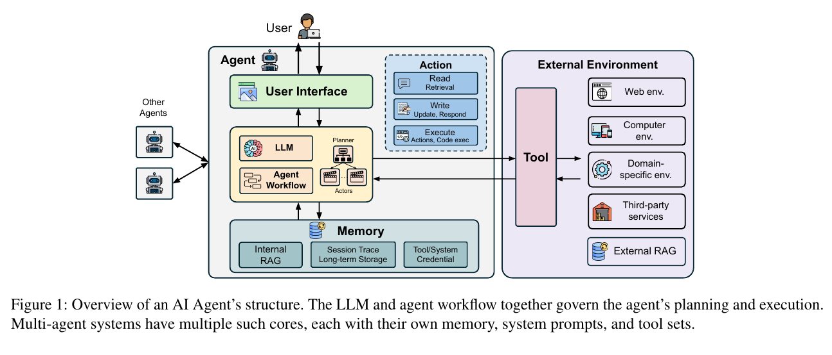
图 1 AI 智能体结构概览。LLM 与智能体工作流共同控制规划和执行；多智能体系统拥有多个信息源，各自具有记忆、系统提示和工具集。

3.2智能体设计维度(衡量agent的脆弱性)
我们确定了代表智能体设计特征的七个设计维度。每个维度都代表灵活性的连续谱，为了简单起见，我们说明了三个代表性级别（最低、中等和最灵活）。如表1所示，智能体可以在这些范围内的任何点进行操作。
输入信任。该维度对智能体所依赖的外部数据源的可信度进行分类。它捕获了从不使用外部数据（最高信任）到依赖任意、可能不受信任的外部数据源（最低信任但最高灵活性）的进展。随着智能体访问更加多样化且可能不受信任的信息源，他们获得了更高的知识和决策能力，但面临着来自受损或恶意数据源的更大安全风险。
访问灵敏度。此维度对智能体对系统或环境中敏感数据的访问级别进行分类。随着智能体从无敏感数据访问已知敏感数据源，并最终访问任意敏感数据，灵活性随之增加。更高的级别使智能体能够处理需要敏感信息访问的更复杂的任务，同时显著扩大其操作范围和安全漏洞的潜在影响。
工作流程。该维度指的是智能体的动作序列，并决定由谁定义这些序列，类似于传统软件中的代码。随着它从无复杂的工作流程（简单的聊天机器人）转变为开发人员定义的工作流程，并最终转变为LLM定义的动态工作流程，灵活性不断提高。这种进展允许智能体将其执行模式从严格的、预定的序列调整为灵活的、上下文感知的任务规划。
行动。该维度指定智能体可以执行的操作类型，灵活性从仅生成响应到添加检索功能，最后到执行环境修改操作。这一进展显著扩大了智能体的运营影响力和完成复杂任务的能力。这个维度与工具维度密切相关，因为执行能力往往需要相应的工具。
工具。此维度对智能体可用的工具范围进行了分类，从而提高了灵活性，从没有工具到已知的、经过审查的工具，并最终到可以动态发现和使用的任意工具。这一进展通过扩展智能体与不同系统和环境交互的能力来最大化功能能力。工具维度直接支持操作维度，因为更复杂的操作通常需要更多样化的工具。
记忆。此维度对智能体如何存储和检索信息进行分类，从无状态操作到瞬态会话内存，最后到持久的跨会话内存，灵活性不断提高。这种进步使得学习、个性化和知识积累能力变得越来越复杂。
用户界面。此维度定义了用户如何与智能体交互，从而提高了从纯文本交互到基于 Web 的预览和媒体渲染，并最终到完全交互式 Web 元素和动态界面的灵活性。这一进展实现了更丰富的用户体验和更复杂的交互模式。
这七项是评价任意 Agent 的七个相互独立的尺度。灵活性与安全性存在负相关：外部输入更多、动作权限更高、记忆更持久、工具更开放时，agent的能力增强，但攻击面与潜在后果也同步扩大。

表 1 智能体设计维度及其灵活性等级
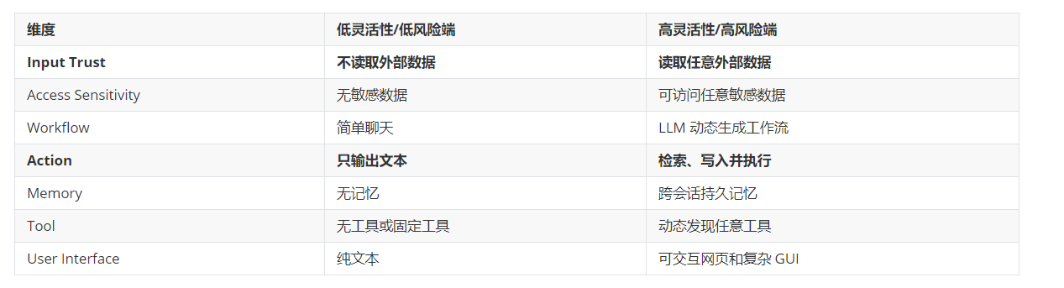
设计维度 | 最低灵活性 | 中等灵活性 | 最高灵活性
输入可信度 | 无外部数据 [2,43,130] | 预定义外部数据 [68] | 任意外部数据 [8,105,147]
访问敏感度 | 无敏感数据 | 预定义敏感数据 [101] | 任意敏感数据 [28,108]
工作流 | 简单聊天机器人 | 开发者定义的固定流程 [61] | LLM 定义的动态流程 [139,147,150]
动作 | 仅生成回复 | 回复与检索 [68,101] | 回复、检索与执行 [28,108]
记忆 | 无记忆 | 临时会话记忆 [63] | 跨会话持久记忆 [66,102]
工具 | 无工具 | 已知工具 [116] | 任意工具 [105]
用户界面 | 纯文本 | 网页图像预览 [42] | 可交互网页元素 [41,100]

4攻击版图（衡量攻击的种类）
在本节中，我们通过识别关键攻击向量（§4.1）和风险分类（§4.2），并检查设计维度如何对应这些风险以及不同风险如何相互作用，对针对智能体系统的攻击进行全面分析。图 2 概述了攻击情况。

4.1威胁模型与攻击向量
鉴于AI 智能体生态系统的参与者多种多样，攻击者和受害者在不同的场景中也有所不同。我们根据攻击者的能力及其相应的攻击向量来识别三种对手类型。外部对手。外部环境中的攻击者无法直接与智能体交互，但攻击者可以操纵智能体可能检索和处理的外部资源，例如公共网页或文档。这种威胁模型代表了最受限制但又高度现实的场景，其中对手无法直接访问智能体系统。
- V1。间接提示注入 [48,54,153]：攻击者提供的内容旨在指示智能体执行意外操作，可能导致未经授权访问智能体用户的数据或智能体提供商的内部资源。
- V2。恶意数据注入[106, 127]：除了提示之外，攻击者还可以注入恶意数据。当此类数据在敏感操作期间被消耗时，可能会引发安全故障和漏洞。示例包括恶意软件包[127]或攻击者提供的敏感财务参数值[106]。
- V3。工具投毒[74,96,121]：攻击者可以提供第三方工具，在工具名称或描述中嵌入恶意提示，或者工具的实现本身包含恶意代码。用户级对手。用户级攻击者可以通过直接向智能体提供恶意输入来直接危害智能体。对手可能是恶意用户 [79, 80, 107, 154]，也可能是毒害良性用户输入的第三方行为者 [39, 40]。
- V4。直接提示注入[39,40,79,80,107,154]：攻击者的恶意提示指示智能体执行系统提示禁止的未经授权的操作。内部对手。有权访问智能体组件的攻击者可以直接危害智能体。对手可能是智能体开发者或负责单个智能体组件（例如内存或模型）的第三方提供商。这种攻击在实践中是最难实现的。
- V5。模型投毒[19, 91]：攻击者将隐藏的恶意行为嵌入模型中以执行未经授权的操作或泄露用户数据。
- V6。记忆投毒[21,34,162]：攻击者可以直接操纵智能体的内存来注入恶意内容、修改智能体的行为或泄露私人数据。
- 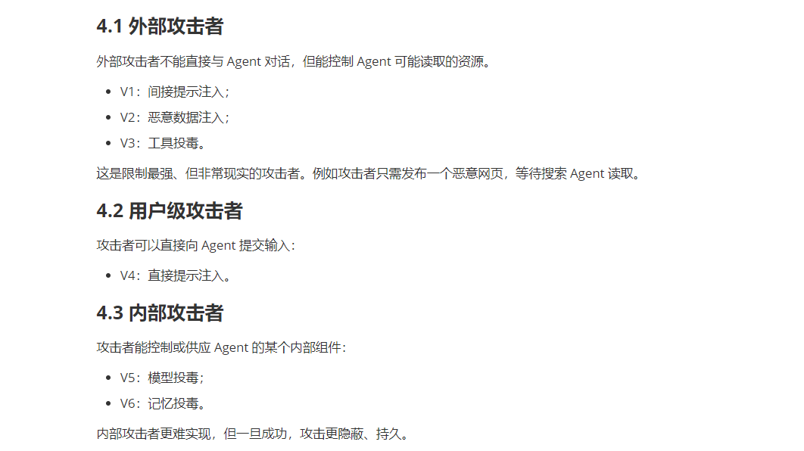
三类攻击者应按能力区分：外部攻击者通过 Agent 会读取的网页、数据或工具发动 V1-V3；用户级攻击者可直接输入 V4；内部攻击者能够污染模型或记忆，形成 V5-V6。威胁建模时应先说明攻击者能控制什么，再讨论具体攻击名称。

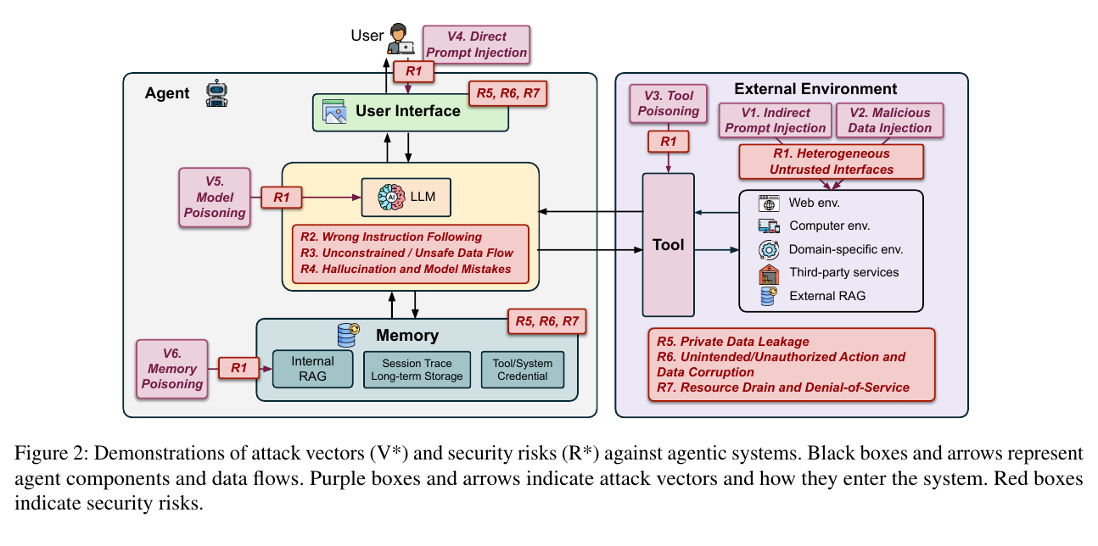
图 2智能体系统中的威胁模型、攻击向量与安全风险。可以直观看到v1-6攻击的切入点和危害范围

4.2安全风险
我们提出了智能体安全风险的全面分类法，按不同攻击媒介的目标组件进行分类。该分类法提供了智能体系统整个安全风险格局的系统图。我们进一步将该分类法与附录 A.中的 MITRE ATLAS [25] 连接起来。
R1异构不可信接口。与独立的LLM相比，智能体系统向用户公开多个异构接口，包括智能体检索和处理的外部数据源、随着时间累积的持久内存存储以及具有不同信任级别的第三方工具。攻击者可以利用这些接口作为攻击入口点，与独立的 LLM 相比，这会引入更大的攻击面。
R2遵循错误的指令。该智能体遵循攻击者注入的恶意提示，而不是良性用户或系统开发人员的预期指令。发生这种情况是因为来自外部或攻击者控制源的输入由智能体内部的模型处理，因此可以影响其行为。
R3不受约束/不安全的数据流。由于其随机性，LLM面临着不受约束的数据流。在智能体系统中，这表现为数据从不受信任的接口（R1）的任何输入自由流向任何输出（例如，用户响应或后续工具调用），这与数据传播由编程语言、类型系统和访问控制控制的传统系统不同。这会导致随之而来的风险：私有数据泄漏（R5）、数据损坏（R6）和资源耗尽（R7）。例如，当智能体检索不受信任的 Web 内容并在其响应中生成 URL 时，该 URL 可能包含攻击者控制的数据。自动获取此类 URL 会导致数据泄露 [87, 112]，从而导致 R5。
R4幻觉和模型错误。模型经常产生幻觉并生成不正确的信息，并且这个问题在智能体与环境交互中变得更加严重，因为智能体对幻觉内容进行操作，除了错误信息之外还会产生现实世界的后果，例如访问攻击者控制的资源。攻击者通过包幻觉攻击来利用这种行为[127]，他们使用LLM经常幻觉的名称注册恶意包。这将模型限制变成了代码注入和供应链妥协的可靠攻击向量。
R5私人数据泄露。智能体跨多个组件处理敏感数据，例如用户对话、持久内存、工具凭证和环境资源，从而为未经授权的数据访问创造了机会。攻击者利用这些组件之间的交互来窃取私人信息。示例包括操纵智能体将数据发送到攻击者控制的服务器、触发通过请求参数泄漏数据的自动 URL 获取，或者滥用特定于域的漏洞（例如 SSRF、XSS、路径遍历或 SQL 注入）来访问受保护的资源。最近的事件 [90,98,115] 显示了真正的机密违规行为，其中智能体漏洞暴露了用户的聊天历史和个人信息。
R6意外/未经授权的行为和数据损坏。智能体可能会通过两种密切相关的风险来违反完整性：意外和未经授权的操作以及数据损坏，这两种风险都涉及对内部或外部状态的未经授权的更改。意外操作会导致不可逆的状态更改（例如，未经授权的购买、任意代码执行），而数据损坏会直接修改存储的资源（例如，损坏文件或数据库）。在用户界面上，智能体可能会提供虚假或误导性信息。在内存组件中，智能体可能会注入有毒的知识或恶意指令[21]，从而破坏后续行为。在环境级别，可以通过命令注入、SQL 注入或文件系统操作来操纵智能体执行未经授权的修改。
R7资源消耗和拒绝服务。智能体通过消耗计算资源、API 调用以及与外部系统的交互引入可用性风险。攻击者利用这种自主性来触发昂贵的 API 调用、强制无限执行循环或导致内存使用过多，从而创建拒绝服务条件，从而导致智能体和外部系统无法使用或在经济上不可持续。智能体系统中的其他风险。攻击者还可以通过窃取系统提示、工具描述和编码专有知识的配置来瞄准智能体 AI 系统本身，而不是用户或周围环境[120, 148]，从而破坏智能体开发人员和工具提供商。
智能体系统还可能通过可观察的行为（例如工具执行时间、API 调用序列或网络流量模式）暴露旁路风险。据我们所知，我们不知道之前有研究智能体系统中此类侧信道攻击的工作，因此将更深入的分析推迟到未来的工作中。
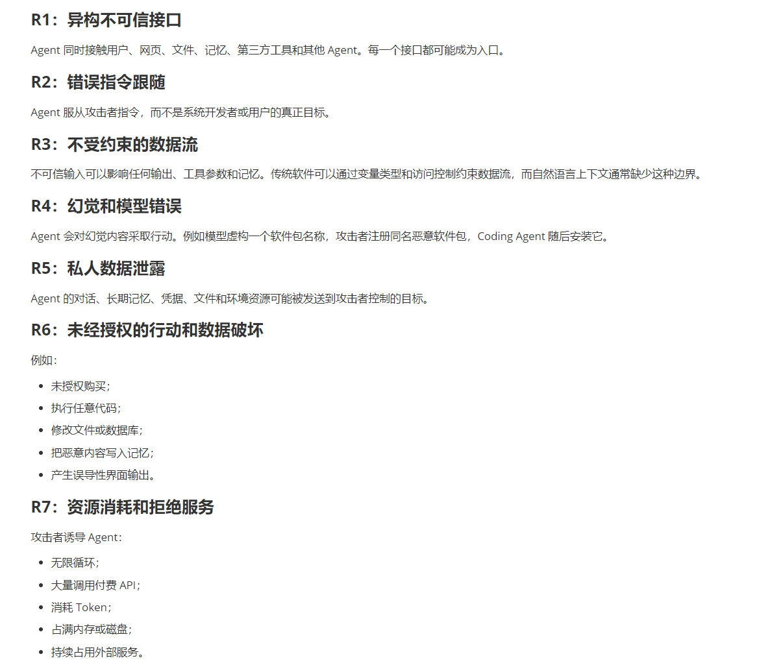
七类风险可以分成三层理解：R1 是入口和攻击面；R2-R4 是指令、数据流与模型层面的中间失效；R5-R7 是泄露、破坏和拒绝服务等真实后果。这样比孤立记忆攻击名称更有助于分析完整攻击链。

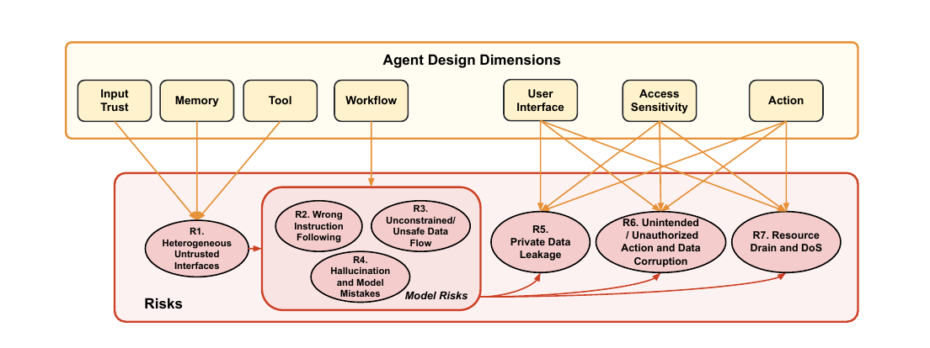
图 3智能体设计维度、安全风险以及风险之间的联系。

4.3智能体风险的系统级分析
图 3 说明了智能体设计维度如何映射到智能体中的安全风险（第 4.2 节），以及这些风险如何相互作用以放大系统级威胁。了解这些连接表明，智能体安全无法通过单独保护各个组件来解决。相反，我们必须设计和应用具有纵深防御的系统级防御，这将在第 5 节中讨论。设计风险维度。智能体设计维度映射到不同的风险类别，我们观察到更大的灵活性会放大安全风险（图 3）。输入信任、内存和工具维度直接有助于增加攻击面 (R1)。
扩展外部数据源可以实现间接提示注入，添加持久内存会造成记忆投毒目标，而合并第三方工具会带来供应链风险。工作流程维度主要驱动模型风险（R2、R3、R4）。随着工作流程从简单的聊天机器人转向 LLM 定义的动态执行，灵活的控制流为劫持智能体推理、恶化错误指令跟踪和不受约束的数据流提供了更多机会。当智能体动态选择工具和资源时，幻觉风险会放大，因为不正确的模型输出会直接触发现实世界的行动。访问敏感性、操作和用户界面维度确定后果风险的严重程度（R5、R6、R7）。授予智能体访问更敏感数据的权限会放大违规的影响，因为受损的智能体可能会泄漏、损坏或耗尽更有价值的资源。
Agent被攻击面更大，后果更恶劣
将行动能力从仅响应扩展到执行，将信息泄露转变为环境腐败。复杂的用户界面通过自动 URL 获取（保密性）、执行破坏性命令（完整性）和界面操作（可用性）引入了新的攻击渠道。风险相互作用和放大。智能体系统 (R1-R7) 中的风险以级联方式相互作用，其中初始故障跨组件传播并放大系统级威胁。扩展的攻击面 (R1) 增加了攻击者控制的数据的入口点，允许恶意输入到达并利用模型风险（R2、R3、R4）。例如，通过外部数据间接提示注入可能会触发错误的指令遵循，从而重定向智能体行为。
然后模型风险会放大后果风险（R5、R6、R7）。错误的指令遵循可能导致数据泄露（保密性）、数据损坏（完整性）或过多的资源消耗（可用性）。不受约束的数据流会导致数据泄露和恶意代码执行，从而增加了保密性和完整性风险。幻觉会导致智能体在伪造的资源上进行操作，从而增加完整性风险，从而导致数据泄漏和损坏。
恶意网页扩大不可信接口（R1）→ Agent 错误服从网页命令（R2）→ 秘密数据进入网络工具参数（R3）→ 敏感文件被上传（R5）。防御因此应分布在入口、规划、信息流、权限和执行环境多个位置。

5防御版图
AI 智能体的综合防御版图在很大程度上尚未得到充分探索。我们通过检查安全目标（§5.1）并确定不同类别的关键防御机制（§5.2、§5.3、§5.5）来整合防御版图。最后，我们讨论防御设计原则（§5.6）。表 2 按类别总结了 AI 智能体的防御机制以及每种防御所涵盖的风险。图 4 展示了防御版图。

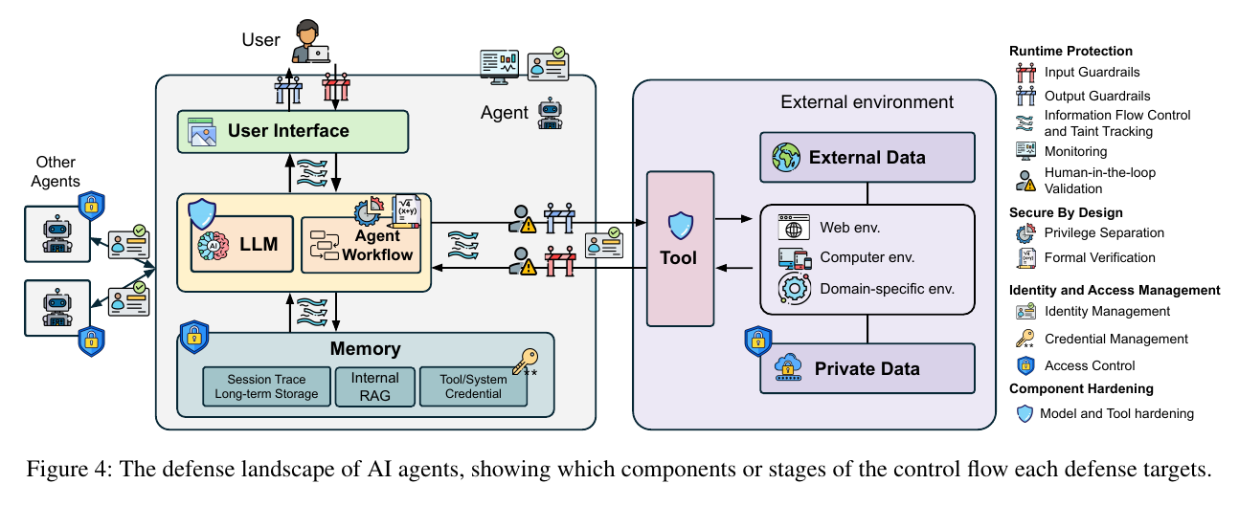
图 4AI 智能体系统的防御版图。
表 2防御机制、代表工作及其覆盖的安全风险
类别 | 防御机制 | 代表工作 | 覆盖风险
运行时保护 | 输入护栏 | Prompt Guard 2 [22]；PromptShield [55]；DataSentinel [82]；PromptArmor [123]；URL allowlist [46] | R1
运行时保护 | 输出护栏 | CodeShield [85]；Task Shield [57]；GuardAgent [146]；Agrail [84]；Conseca [132]；Progent [122]；Maris [27] | R2、R4、R5、R6
运行时保护 | 信息流控制与污点追踪 | Permissive [124]；MELON [160]；PFI [60]；CaMeL [29]；FIDES [26]；ACE [69] | R3、R5、R6
运行时保护 | 监控 | AgentAuditor [83]；AgentMonitor [93]；SentinelAgent [51] | R5、R6、R7
运行时保护 | 人在回路验证 | Wu 等 [145] | R5-R7
安全内生设计 | 权限分离 | AirGapAgent [11]；f-secure [142]；CaMeL [29]；FIDES [26]；PFI [60]；IsolateGPT [144]；ACE [69] | R2、R3
安全内生设计 | 形式化验证 | Formal-LLM [75]；VeriSafeAgent [67]；ShieldAgent [20] | 上下文安全与正确性
身份与访问管理 | 身份管理 | Authenticated Delegation [126]；SAGA [128]；Agent Network Protocol [16] | R5、R6、R7
身份与访问管理 | 访问控制 | ControlNet [149]；Honeybee [157]；Bedrock [3]；SAGA [128] | R5、R6、R7
身份与访问管理 | 凭证管理 | Token Vault [10] | R5
组件加固 | 模型加固 | SecAlign [18]；StruQ [17]；Instruction Hierarchy [134]；InstructionalAgent [143] | R2、R4
组件加固 | 工具加固 | Anthropic Connectors [7]；ETDI [33]；MCP Context Protector [131]；MCP Safety Audit [109]；MCIP [59] | R1

5.1安全目标
在本节中，我们讨论AI 智能体的安全目标。它们基于标准安全原则，特别是构成传统安全框架基础的保密性、完整性和可用性 (CIA) 三元组。此外，我们引入上下文安全作为智能体系统的新安全目标。
机密性确保所有信息只有授权实体才能访问。它包括保护系统级机密（API密钥）、智能体内存、用户私有数据和LLM相关数据（模型参数、系统提示）。此目标解决不受约束的数据流 (R3) 和私有数据泄漏 (R5)。
完整性确保智能体系统和外部环境中的所有数据保持可信且不会被未经授权的实体修改。这包括防止篡改智能体内存、LLM 输出、工具结果和环境数据，以及确保智能体不会被恶意指令操纵以执行意外操作。对于不同的智能体，与完整性相关的安全目标可能不同，具体取决于它们拥有的组件以及数据和控制流。该目标解决异构不可信接口 (R1)、错误指令遵循 (R2)、不受约束的数据流 (R3)、幻觉 (R4) 以及意外操作和数据损坏 (R6)。
可用性，当 LLM 推理和工具消耗用户资源时，可用性可以防止资源滥用。这包括防止令牌耗尽以及保护外部系统和智能体主机免受拒绝服务攻击。此目标解决资源消耗和拒绝服务 (R7) 问题。
上下文安全。正如第3节中所讨论的，动态上下文对于 AI 智能体的整体功能和安全性来说是独特且必不可少的。鉴于智能体主动与环境交互，检索到的信息最终将通过其上下文反馈给规划和执行者LLM。因此，最近的研究将上下文安全 [122, 132] 定义为AI 智能体的关键安全目标。上下文安全确保智能体的上下文与智能体的预期用户任务保持一致，从而防止在智能体执行期间针对操纵上下文的攻击。它补充了保护数据正确性和保密性的保密性和完整性，而上下文安全则控制哪些上下文元素（例如，系统提示、用户目标、工具描述、检索到的片段）是可接受的，以及如何确定它们的优先级，以避免指令覆盖、上下文漂移或不安全的工具选择。
本文在传统CIA三元组之外加入上下文安全：进入上下文的内容必须与用户任务和系统策略一致，并按正确的来源与指令优先级解释。它特别关注数据与指令的区分、工具选择是否偏离原始任务，以及是否发生 context drift（上下文或任务漂移）。

5.2运行时保护
运行时保护机制在智能体执行期间提供动态安全实施，检测实时威胁和行为。

5.2.1输入护栏
输入护栏在输入到达智能体之前对其进行验证。它们通过防止恶意指令和数据到达下游组件来提供一线防御。通过尽早过滤恶意输入，输入护栏可以减轻来自不可信数据源的异构不可信接口 (R1) 风险。输入护栏适用于独立模型和智能体。对于独立模型，输入护栏专注于检测恶意输入，例如越狱提示或有害内容[22,55,82,119,123]。这些技术在智能体环境中仍然有效，可以验证各种输入，尤其是来自外部环境的输入。
特别是对于智能体来说，输入护栏可以解决动态数据检索和工具执行带来的风险，验证检索数据的可信度。例如，智能体强制执行 URL 白名单 [46]，以将数据检索限制在可信来源，从而减轻来自不可信 Web 内容的风险。代表作品。NeMo Guardrails [110] 为开发人员定义的输入过滤器提供了一种特定于域的语言，并具有可定制的验证规则。宪法分类器 [119]、llama-firewall [22] 和 PromptShield [55] 采用专门的模型来检测用户输入和外部数据中的直接和间接提示注入尝试。DataSentinel [82] 利用即时注入易受攻击的模型，通过识别绕过其他护栏的微妙注入模式来提高检测率。
设计尺寸。输入护栏设计在三个维度上有所不同：检测机制、验证目标和缓解策略。
- 检测机制：输入护栏面临安全严格性和操作灵活性之间的根本权衡。基于规则的检测通过预定义模式 [110] 或端点白名单 [45, 46] 提供严格的保护，而基于模型的检测通过检测内容中的恶意模式的分类器 [22, 55, 82, 119, 123] 提供自适应保护。
- 验证目标：输入护栏验证输入数据的各个方面。基于内容的护栏[22,55,119,123]检查语义输入是否存在恶意模式或有害内容，而基于源的护栏[46]验证数据源的可信度，独特地解决智能体从网络搜索和数据库等外部源的动态检索。
- 缓解策略：Guardrails 可以简单地检测并过滤掉恶意输入 [22,55,82,119]，在将输入合并到系统之前清理恶意部分 [123]，或者使用类型系统和验证 [161] 以结构化格式规范输入以减少攻击面。局限性和开放挑战。随着输入空间变得广阔和多样化，建立通用的安全标准具有挑战性。基于模型的检测器经常被自适应攻击绕过[5]，而基于规则的检测器需要大量的人力并且难以推广。因此，输入护栏经常会出现误报和误报，这会对智能体的实用性和安全性产生负面影响。误报的部分原因是检测精度有限，但更重要的是，安全与不安全数据和指令之间的定义和界限不明确。漏报允许攻击者绕过输入护栏并将恶意输入注入目标智能体。
输入护栏只能降低恶意内容进入系统的概率，不能提供确定性保证。由于输入空间几乎无限，规则容易失效，模型检测器可能被自适应攻击绕过，同时还存在误报和漏报，因此不能用输入过滤代替访问控制、隔离和最小权限。

5.2.2输出护栏
输出护栏对智能体的输出行为执行安全检查，例如对用户的响应以及与外部系统交互的工具使用情况。它们通过防止看似良性但会触发恶意行为的攻击来补充输入护栏[87]。输出护栏通过验证任务对齐来减少错误指令遵循 (R2)，通过输出验证减少幻觉 (R4)，通过检查敏感数据暴露来减少私有数据泄漏 (R5)，通过验证工具使用来减少意外操作和数据损坏 (R6)。LLM的输出护栏通常侧重于使用分类器或可编程规则检测有害输出[85,89,110,119]。特定于智能体的输出护栏验证工具使用和操作序列[20,57,84,122,132,146]，确保上下文相关的策略并与用户意图保持一致。代表作品。
Progent [122]、Conseca [132] 和 Agrail [84] 基于运行时上下文生成自适应安全策略，通过动态策略实施来防止环境数据泄漏、损坏和资源耗尽。GuardAgent [146] 和 ShieldAgent [20] 根据人工提供的策略创建特定于域的安全检查，从而允许为专用智能体应用程序提供定制保护。CodeShield 和 HeimdallM [85, 89] 将静态分析技术应用于智能体生成的代码，通过漏洞检测防止任意代码执行。网络白名单 [46] 将智能体网络连接限制到预先授权的域，防止数据通过未经授权的 Web 端点泄露。设计尺寸。输出护栏设计在两个维度上有所不同：检测目标和检测机制。
- 检测目标：输出护栏检测LLM 输出中的有害内容[110, 119]、不安全代码[85, 89] 以及工具使用中的不安全操作[122, 132]。此外，输出护栏执行对齐检查，以确保智能体的行为保持在用户意图 [22, 57]、数据隐私保护 [27]、特定于域的策略执行 [20,84,146] 和运行时感知上下文安全执行 [122, 132] 范围内。
- 检测机制：输出护栏机制的范围从基于规则的模式匹配[85, 89]到基于模型的分类器[22, 110, 119]。混合方法采用模型辅助的结构化策略框架来处理非结构化数据，从而实现灵活的安全实施[20,27,84,122,132,146]。局限性和开放挑战。
输出护栏与输入护栏具有类似的局限性，包括由于安全标准不明确而导致的误报和误报，以及基于规则和基于模型的解决方案之间的权衡。与输入护栏相比，输出护栏消耗更多的计算资源和时间，因为它们依赖于LLM的输出并且需要处理更多的数据[138]。
Agent 的输出护栏不应只审核最终文本，还要检查工具选择、工具参数、行动序列和数据外发目标。核心问题不是内容是否“看起来安全”，而是候选行动在当前任务、权限和数据来源下是否合理。

5.2.3信息流控制与污点追踪（类似于监控模型中间推理思考过程？）
信息流控制 (IFC) [32, 92] 和污点跟踪 [95] 限制系统内的信息流。经典的 IFC 技术为每条数据分配一个来自预定义信息流网格 [32] 的安全标签，传播标签并检测违反网格约束的流。智能体中的 IFC 和污点跟踪解决了模型固有的无约束数据流 (R3) 问题，并进一步减轻了下游保密性 (R5) 和完整性 (R6) 违规问题。代表作品。PFI [60]、CaMeL [29] 和 FIDES [26] 将工具结果转换为符号变量，以通过智能体操作确定性地跟踪数据流。PFI 可防止不受信任的外部数据控制工具参数，而 CaMeL 和 FIDES 可确保凭证数据（例如密码）不会泄露给不受信任的端点（例如恶意电子邮件收件人）。
这些方法通常与权限分离技术结合使用，将输入数据处理为具有受限特权的变量。宽容信息流控制[124]通过使用不同的输入组合多次执行推理来测量每个LLM输入对输出的影响。Melon [160] 通过比较智能体在有或没有特定输入时的工具使用情况，并阻止可能被操纵的工具调用，将这种影响测量扩展到智能体的控制和数据流。设计尺寸。IFC 和污点跟踪设计因安全目标和机制而异，涵盖非智能体 LLM 输出和智能体工具执行。
- 安全目标：以前的工作为智能体提供了完整性和保密性保护。
完整性保护阻止不受信任的输入影响工具调用决策[60,158,160]。机密保护可防止敏感数据到达不受信任的接收器 [26,29,69,137]。
- 机制：IFC 和污点跟踪机制包括基于符号变量、基于多重执行和基于模型的方法。多重执行[124,160]通过在有输入和无输入的情况下多次执行LLM推理来测量输入对输出的影响。基于变量的方法用可跟踪变量替换数据，以减轻过度污染，同时保留确定性信息流保证[26,29,60,69]。基于模型的方法要求LLM检查给定智能体跟踪的信息流[71,136,137,158]。
局限性和开放挑战。现有的 IFC 和污点方法会因多重执行或基于变量的推理而产生大量运行时开销，从而限制了延迟敏感智能体的实用性。它们还可能遭受标签蠕变的影响，除非设计出自动且安全的解密规则，否则保守的传播会使智能体无法使用。弥合这些差距需要轻量级信息流跟踪和原则性策略，以便在安全的情况下放宽安全标签，同时又不影响安全性。
【阅读笔记】信息流控制同时服务于完整性与保密性：不可信网页不应控制高权限工具，秘密数据也不应流向不可信站点。主要难点是自然语言影响难以精确追踪、多次推理开销高，以及污点标签可能不断扩散。

5.2.4监控（监控agent多次行为的完整轨迹）
在AI 智能体的动态和不可预测的性质下，监控通过检查输入、输出和中间状态来提供系统范围的可见性。这种整体视图有助于揭示分布式威胁，其中没有任何单个输入或操作单独出现恶意，但共同构成恶意目标 [140, 152]。监控对于长期观察工具和服务之间的交互非常重要，特别是对于多智能体系统。监控通过检测长时间运行的智能体执行中的异常行为，减少私有数据泄漏 (R5)、意外操作和数据损坏 (R6) 以及资源消耗和拒绝服务 (R7)。代表作品。之前的工作敦促需要监控分布式危害，其中恶意任务被分解为看似良性的子任务并绕过护栏 [140, 152]。
AgentMonitor [93] 通过对行为风险进行评分来检测 Web 和文件访问环境中的安全违规行为。AgentAuditor [83] 为不安全的智能体操作构建特征内存，以在运行时检测异常。SentinelAgent [51] 和 Guardian [159] 通过交互图建模来检测多智能体系统中的异常情况。设计尺寸。监控设计因检测目标和日志粒度而异。
- 检测目标：监控系统针对不同的威胁类别，包括长智能体轨迹的异常检测[51,83,93]，以及多智能体系统中的交互图监控[159]。
- 日志粒度：智能体活动日志的范围从操作和工具调用的粗略摘要到捕获中间推理步骤和参数的细粒度跟踪。更细的粒度提高了检测能力，但增加了存储、计算和隐私暴露[15]。局限性和开放挑战。虽然监控技术提供了智能体执行的整体视图，但它们受到运行时防御的基本限制，例如不准确问题和性能开销。智能体行为是随机的且依赖于上下文，因此很难区分良性行为和有害行为。静态规则会错过新的攻击，而自适应模型会产生开销并且仍然容易被规避。此外，长期执行会进一步积累日志，而存储开销和隐私控制在很大程度上仍未被探索。
监控应覆盖完整任务轨迹，而非只检查单步。很多攻击的每一步单独看都正常，但组合后会形成目标漂移、跨 Agent 异常通信、持续泄露或资源滥用；实际部署还需要权衡日志规模、隐私、误报和检测成本。

5.2.5人在回路验证（agent执行一些任务时需要人授权）
传统安全采用用户同意机制进行应用程序安装 [36] 和敏感数据访问 [9]。在智能体设置中，人在回路验证允许用户验证智能体行为和工具使用情况，从而为用户提供对安全决策的定制控制。人在回路验证可减少私有数据泄露 (R5)、意外操作和数据损坏 (R6) 以及资源消耗和拒绝服务 (R7)。这种防御对于智能体来说相对独特，因为智能体代表用户行事并与外部环境（例如文件、Web、第三方工具）交互，在高风险操作之前需要用户确认。代表作品。虽然致力于讨论智能体的人机循环验证的文献有限，但当代编码智能体（例如 GitHub Copilot [44]、Gemini Code Assist [23] 和 Cursor [28]）在编写文件或执行命令行命令时要求用户批准。
当智能体尝试采取违反防御策略的操作时，智能体防御系统 [26,29,60,144] 通常会利用人在回路验证。这些实现展示了在敏感环境中平衡自动化与用户监督的实用方法。设计尺寸。人机交互具有以下设计维度。
- 验证范围：智能体请求用户批准的操作范围各不相同。现有的编码智能体通常需要批准终端命令、当前工作区之外的文件访问或文件删除等破坏性操作。
- 用户警报：向用户呈现的警报的内容和格式有所不同。有效的警报应清楚地解释智能体的预期行动、相关风险和潜在后果，以支持明智的决策。
- 重复策略：人机交互系统可以实施机制来记住并重用以前的用户决策以应对类似的未来请求，从而在保持用户控制的同时降低提示频率。“允许一次”、“永不允许”和“始终允许”等选项反映了移动权限 [36]。最近的工作[145]利用机器学习对工具使用智能体中的权限批准的用户偏好进行建模，并通过预测用户决策来减少验证提示的频率。局限性和开放挑战。
频繁的验证提示可能会让用户不知所措，并导致决策疲劳，从而损害预期的安全效益。当前的警报机制通常假定许多用户不具备一定的安全素养水平，导致他们要么盲目批准有风险的行为，要么对良性行为反应过度。实用的系统需要关于何时遵循人类判断的原则性标准，以及信息丰富但轻量级的解释，以保持用户的参与而不给他们带来过重的负担。
人在回路适合删除文件、执行命令、付款和发送敏感数据等高风险操作，但频繁确认会造成审批疲劳。有效确认应明确展示将执行的动作、使用的工具、访问的数据、发送目标、必要性和最坏后果，而不是只显示笼统的“是否允许”。

5.3安全内生设计（agent系统本身的安全设计，不依赖于护栏和检测等手段）
设计安全防御在架构级别建立安全属性，通过基本设计原则使智能体具有本质安全性。由于设计安全机制取决于系统的架构，并且智能体与传统系统有根本不同，因此这些防御措施自然是智能体系统所独有的。

5.3.1权限分离
遵循最小权限原则，传统安全性通过向不同的软件组件分配不同的权限级别来强制执行权限分离，早期的自动化尝试就是例证[14]。在智能体中，这个概念扩展到向不同组件分配权限并隔离这些组件以最小化系统的总体风险。权限分离通过将不受信任的数据与决策组件隔离来减少错误指令遵循 (R2)，并通过在不同信任级别的组件之间强制执行边界来减少不受约束的数据流 (R3)。代表作品。AirGap [11] 通过首先在内存中仅保留与任务相关的数据来分离 LLM 的执行，然后使用最小化的内存执行任务以防止敏感数据泄露。 f-secure LLM [142]、Camel [29] 和 FIDES [26] 将 LLM 操作分为工具调用规划和工具结果解析组件。
通过避免将工具结果直接输入到规划中，这些系统可以防止外部数据控制智能体决策。PFI [60]将工具和环境分为普通版本和沙箱版本，根据数据信任级别切换执行权限。IsolateGPT [144] 为移动系统实现了每个应用程序的权限分离，产生了仅与特定于应用程序的工具和资源交互的专用智能体，以防止跨应用程序利用。设计尺寸。权限分离设计因分离策略和组件范围而异。
- 权限分离策略：垂直权限分离实现分层权限，类似于内核-用户分离。
值得注意的是，规划器-解析器分离[26,29,60,141,142]将工具调用规划与工具结果解析隔离开来。水平权限分离实现了在不相交访问范围内运行的并行子智能体。例如，IsolateGPT [144] 创建仅与特定于应用程序的工具和资源交互的每个应用程序智能体。
- 范围：权限分离技术根据要分离的特定组件而有所不同。LLM可以分为规划和解析过程[26,29,60,142]，防止工具结果直接影响规划决策。内存分离[11]创建单独的内存空间，保护敏感数据免受低权限组件的侵害。
外部环境可以利用现有的沙箱机制，例如计算机系统中的容器化技术[76-78]和Web服务中的细粒度访问控制[47,125]。局限性和开放挑战。当前的权限分离研究主要解决简化环境中的通用间接提示注入[30]。它通常无法解决现实世界的环境风险，这些风险提出了多样化和复杂的挑战，需要专门的分离策略，例如网络、文件系统和数据库。权限分离会因将功能分散到孤立的组件而导致效用损失。将智能体划分为一组有效的最小权限组件仍然是一个公开的挑战。设计跨隔离组件的高效通信以减少效用损失，同时保持安全保证，这对实际部署提出了持续的挑战。
权限分离的核心不是保证模型永不受骗，而是让被污染的组件只能影响有限范围。
不要让同一个LLM同时读取不可信数据、接触秘密、规划行动并执行高权限工具；可通过规划与解析分离、记忆分区、沙箱和不同 Agent的权限隔离降低后果。

5.3.2形式化验证与可证明安全（执行前检查是否与用户原始意图一致）
传统安全采用形式验证来提供正确性和安全性的理论证明[50, 62]。在智能体系统中，形式验证方法开发随机智能体行为的形式模型，并在动态使用上下文中定义可验证的属性。代表作品。对智能体的形式验证仍然是一个新领域，现有工作非常有限。VeriSafe Agent 代表了少数已建立的方法之一，为移动 GUI 智能体开发正式规范并验证行为与初始用户意图的一致性 [67]。设计尺寸。
形式化验证方法因形式化目标和安全属性而异。
- 形式化目标：VeriSafe Agent [67] 将用户意图形式化为 UI 状态转换上的 DSL，在执行之前验证建议的 GUI 操作是否与用户的任务一致。Formal-LLM [75] 将开发人员定义的计划约束（例如，所需的工具排序）编码为下推自动机，以限制计划生成，确保有效性和可执行性。ShieldAgent [20] 将外部策略文档（例如法规或公司规则）构建为行动轨迹上的声明性规则电路，以强制执行策略合规性和安全性。
- 安全属性：上下文安全[67]确保智能体与用户意图和系统策略保持一致。安全属性验证[20]保证智能体行为不会违反预定义的安全约束或导致有害结果。
正确性属性验证[75]确保智能体行为符合指定的功能要求并产生预期的输出。局限性和开放挑战。传统的形式化方法是为用结构化语言编写的程序而设计的，而基于 LLM 的智能体则基于概率模型进行操作。这种根本性的差异给开发正式模型带来了挑战，这些模型可以捕获智能体的随机行为，同时保留有意义的安全保证。此外，与各种环境（例如网络、文件系统或移动应用程序）交互的智能体的安全属性仍然没有明确规定。开发能够满足全方位智能体安全要求的正式验证框架在很大程度上仍然是一个开放的挑战。
形式化验证试图在执行 GUI 操作、工具序列或计划前，把用户意图和安全策略转化为可检查规则。其困难在于 LLM 的随机性、自然语言意图的模糊性、环境规则差异，以及开放世界 Agent 很难获得完整证明。

5.4身份与访问管理
身份和访问管理 (IAM) 包括身份管理、访问控制和凭证管理，以确保经过身份验证的实体和授权的资源访问。传统系统采用完善的 IAM 框架，例如基于角色的访问控制 (RBAC) [113] 和基于 OAuth 的委派 [37, 53]，使用静态用户身份和预定义的权限边界进行操作。智能体系统代表用户与现实世界的服务交互，因此需要智能体特定的身份、委托机制和适应运行时上下文的动态访问控制策略。

5.4.1身份管理
身份管理通过用户身份验证和授权确保每个参与者以正确的身份进行操作。在智能体系统中，身份管理通过定义智能体身份和访问范围来实现对智能体行为的细粒度控制。它应该支持授权、可审计性和监管问责制，同时与现有标准保持一致[37,53,133]。身份管理通过确保智能体操作的正确身份验证和授权来降低非法访问 (R5-R7) 的风险。代表作品。尽管该领域的工作有限，但现有解决方案提供了基础方法。
Okta [97] 和 Composio [24] 为智能体访问管理提供单点登录 (SSO) 解决方案，跨多个智能体服务提供统一的身份验证和授权。设计尺寸。身份管理因架构、范围和委托模型而异。
- 架构：身份管理可以是集中式的，也可以是分散式的。集中式系统依赖于在 OpenID Connect [37] 上运行的身份提供商，而去中心化设计则使用具有更大自主性和弹性的分布式验证协议 [86]。
- 范围：可以在用户级别、智能体级别或任务级别定义身份，每个级别提供不同的粒度和责任。
用户级身份将操作直接与人类用户联系起来，智能体级身份为各个智能体分配不同的身份，任务级身份为特定任务或会话创建短期身份，以支持动态、最低权限的操作。
- 委派模型：委派控制权限如何从用户流向智能体。直接委派向智能体授予特定的用户权限，智能体委派使用中介服务或令牌让智能体代表用户行事，临时委派提供有时限的访问权限，该访问权限会自动过期以限制风险。局限性和开放挑战。关于智能体操作是否应归因于人类操作员、智能体实例或任务的基本问题仍然存在，并且答案通常因领域而异。
如果没有标准框架，平台会实施不兼容的凭证颁发、委托和撤销流程，这些流程难以审计或联合。强大的身份管理将需要可互操作的分类法和生命周期工具，以在支持无缝智能体协作的同时保留责任。
身份管理至少要区分用户身份、Agent 实例身份、单次任务身份和其他 Agent 身份。这样才能回答某个行为究竟应归责于用户、具体 Agent，还是某一次任务，并为审计、撤销和跨 Agent 委托建立基础。

5.4.2访问控制
在智能体系统中，可以对内部存储器和外部环境（例如矢量数据库、文件系统和云驱动器）实施访问控制。与身份管理（§5.4.1）配合使用，访问控制通过限制智能体对允许的资源和操作的访问来防止未经授权的访问（R5-R7）。代表作品。Bedrock [3] 查询数据库并根据智能体访问权限过滤结果，为基于 RAG 的智能体系统提供基于角色的访问控制。Honeybee [157] 提出矢量数据库的动态分区，以平衡访问控制中的时空权衡，从而为大规模数据检索提供有效的特权执行。ControlNet [149] 利用内部神经元激活来强制矢量数据库中的访问控制，提供细粒度的权限管理。
设计尺寸。访问控制设计可以具有不同的机制、策略和资源范围。
- 机制：访问控制机制决定如何强制执行权限，例如基于角色的访问控制(RBAC)、基于属性的访问控制(ABAC) 和基于功能的安全系统。
- 策略：访问控制策略定义何时授予访问权限，范围从静态权限规则到适应不断变化的上下文、用户任务和环境状态的动态策略。
- 资源范围：访问控制可以针对不同的资源类型，包括智能体内存、外部数据库、工具API 和文件系统。局限性和开放挑战。
现有的访问控制工作主要针对带有向量数据库的检索增强LLM应用程序[3,149,157]，但智能体系统需要更广泛地覆盖不同的工具、数据源和智能体间交互。当前的部署缺乏能够动态调整以适应不断变化的任务和信任上下文的自适应策略框架，而是依赖临时的、非统一的策略，这些策略在与非智能体服务协调时会在智能体之间造成不匹配和差距[111]。可用性挑战进一步加剧了问题，因为配置复杂性会导致错误配置和过多的特权，甚至对于技术用户也是如此。
访问控制应落实到记忆、向量数据库、文件、工具 API、云服务和 Agent 间通信。RBAC、ABAC 与能力令牌都可以使用，但关键是根据任务和上下文动态收缩权限，并贯彻最小权限原则。

5.4.3凭证管理（模型上下文中不能有隐私内容）
AI 智能体必须管理不同的凭证类型才能与外部服务交互并访问用户资源。其中包括工具 API 凭证（例如，第三方服务的 API 密钥和访问令牌）和环境凭证（例如，电子邮件中的一次性密码、会话令牌）。智能体接触这些敏感凭证会引起严重的隐私和安全问题 [94, 129]，因此需要强大的凭证和秘密管理实践。凭证管理主要通过安全地存储和处理敏感凭证来减少私人数据泄漏 (R5)。代表作品。OpenAI 的临时聊天功能 [103] 允许用户阻止聊天历史记录存储和模型训练使用，从而保护智能体内存凭证。
Composio [24] 使用单点登录 (SSO) 提供凭证管理，以安全地管理 API 密钥和访问令牌，从而减少工具凭证泄漏。基于 OAuth 2.0 的经过身份验证的委托机制 [126] 提供从用户到智能体的安全凭证传输。设计尺寸。凭证管理方法涵盖存储机密数据和管理其生命周期的不同方式。
- 机密存储：智能体凭证的安全存储可以通过具有不同安全保证的多种方法来实现。加密存储使用加密技术保护静态凭据，即使存储介质受到损害，也可以防止未经授权的访问。
临时存储通过仅在活动会话期间维护凭证来最大程度地减少暴露，OpenAI 的临时聊天功能 [103] 就是一个例子，它可以防止聊天历史记录存储和模型训练使用。可以利用机密计算技术来安全地管理基于硬件的可信执行环境中的凭证[64, 118]。
- 凭证生命周期管理：凭证管理系统面临如何处理凭证生命周期和访问模式的选择。静态凭证管理在整个智能体会话期间维护持久凭证，提供便利和一致的访问，但随着时间的推移会增加暴露风险。动态凭证管理使用有时限的令牌，这些令牌会自动过期，从而减少暴露窗口，但需要更复杂的更新机制和潜在的服务中断。
- 机密存储：凭证通过各种存储机制受到保护，包括静态加密、仅针对活动会话持续的临时存储[103]或基于硬件的可信执行环境[64, 118]。
- 生命周期管理：凭证生命周期管理决定如何随着时间的推移维护凭证，范围从在整个智能体会话期间持续存在的静态凭证到自动过期的动态限时令牌，从而减少暴露窗口。
- 凭证配置：凭证配置决定智能体如何获取凭证，包括单点登录(SSO) 机制[24] 和基于OAuth 2.0 [126] 的身份验证委派，以实现从用户到智能体的安全凭证传输。局限性和开放挑战。智能体堆栈仍然依赖于临时秘密处理，缺乏凭证保护的标准化实践。
许多框架引导开发人员将内部凭据（例如 API 密钥）存储为未加密的环境变量，从而增加了泄露的风险。多智能体系统进一步使秘密共享变得复杂，使得维护最小权限和可追溯性变得困难，并强调了协调凭证编排的必要性。
API Key、OAuth Token、会话令牌和一次性密码不应直接进入模型上下文。更稳妥的做法是使用受控凭据代理、短期任务凭据、自动过期和可撤销授权，使凭据即使被滥用也只影响有限时间与范围。

5.5组件加固
组件强化增强了各个智能体组件（包括LLM和第三方工具）针对其特定漏洞的能力，并认识到智能体的安全性取决于其最薄弱的组件。
模型强化。模型强化通过提高模型的稳健性和可靠性来减轻模型级风险，例如错误指令遵循 (R2) 和幻觉 (R4)。SecAlign [18] 和 StruQ [17] 微调模型，即使面临指令冲突，也能始终遵循初始指令，从而减少错误的指令遵循。指令层次结构感知模型训练 [134, 143] 确保系统提示保持高于用户输入和外部数据的优先级。工具硬化。
工具强化通过确保工具完整性、验证工具描述以及通过系统审计防止工具供应链攻击来缓解异构不可信接口 (R1)。扩展工具定义接口（ETDI）[33]实现了加密签名和版本控制的工具控制，确保整个工具生命周期的完整性，以防止工具投毒。Anthropic 的连接器目录 [7] 维护着一个受信任工具的精选仓库，其中包含经过审查的描述、功能和安全策略。MCP Context Protector [131] 创建一个 MCP 智能体，强制执行手动审查流程并应用防护检查以防止工具投毒攻击。MCP 安全审计 [109] 引入了系统协议来检查智能体工具，从恶意逻辑或误导性描述中识别潜在的可利用行为。MCIP [59] 增强了 MCP 的可观察性，并且 LLM 经过微调以检测 MCP 使用中的威胁。
局限性和开放挑战。当前的组件强化方法侧重于简化的威胁场景，无法反映现实世界智能体系统的复杂性。指令层次微调等模型强化技术主要解决涉及系统提示、用户提示和工具结果的简单场景，无法解决诸如影子攻击之类的复杂攻击，其中恶意工具结果会覆盖其他工具结果。每个组件的作用以及用于全面强化的适当威胁模型仍不清楚。
组件加固既包括模型的指令层级训练，也包括工具与 MCP 供应链治理，例如工具描述签名、版本管理、可信目录、安全审计和调用监控。MCP 安全属于工具与供应链安全的一部分，并不等于全部Agent 安全。

5.6防御设计原则
有效的智能体安全需要多种互补的防御机制协同工作，而不是依赖任何单一方法。三个基本安全原则指导有效的智能体防御设计。我们注意到，其他原则也可以应用于智能体（例如，故障安全默认值和机制的经济性）。纵深防御。防御机制通过在不同阶段运行并针对不同的攻击向量来相互补充。输入护栏（§5.2.1）通过过滤恶意输入提供一线保护，而输出护栏（§5.2.2）通过净化智能体输出作为最后一道防御。信息流控制（第 5.2.3 节）和监控（第 5.2.4 节）在整个智能体执行过程中提供持续的运行时保护，而访问控制（第 5.4.2 节）可确保正确的身份验证和授权 权限分离（第 5.3.1 节）等安全设计方法建立了基本的体系结构保护。组件强化（第 5.5 节）可强化各个元素，而人在回路验证（第 5.2.5 节）则为关键决策提供用户监督。最小权限原则。
智能体应以最低限度的必要权限和访问权限进行操作。这一原则是通过权限分离技术（第 5.3.1 节）来实现的，该技术隔离智能体组件并将工具访问限制为仅特定任务所需的内容。完全仲裁。应检查和验证对敏感资源的所有访问。这一原则反映在综合监控系统（第 5.2.4 节）和访问控制机制（第 5.4.2 节）中，用于验证每个智能体与受保护资源的交互。
最终应同时坚持三项原则：纵深防御要求组合输入检查、行动检查、信息流控制、访问控制、沙箱、监控和必要的人工确认；最小权限限制 Agent、工具和子 Agent 的能力；完全仲裁要求每次敏感资源访问都重新检查，而不是首次允许后永久信任。

6结论
本文概述了AI 智能体的攻击和防御前景，并对AI 智能体风险、安全目标、防御维度和开放挑战进行了深入分析。我们的 SoK 可以作为为各种应用程序构建安全智能体的指南，并为未来的研究指出有意义的方向。
本文的价值在于把 Agent 风险重新放回 CIA、身份、权限、信息流和隔离等系统安全框架中，提供安全设计的指导

致谢
这项工作得到了 ARL Grant W911NF-23-2-0137 的部分支持。我们衷心感谢 FAR AI、OpenAI、anthropic、Google 和 Berkeley RDI 的支持。

伦理考量
利益相关者和影响。我们的研究影响AI 智能体开发人员和安全研究人员、AI 智能体用户（个人和企业）、平台提供商、潜在的恶意行为者、更广泛的社会、学术研究社区以及进行这项研究的团队。我们通过四项道德原则来分析这些影响： 在构建攻击分类法时，团队审查了对抗性和恶意内容；没有发生任何伤害，但这只是偶然的，而不是通过结构化保护来确保的。我们通过四项道德原则来分析这些影响： 行善。好处：我们的系统化为AI 智能体安全提供了第一个全面的框架，对防御机制和覆盖范围差距进行了分类，通过案例研究提供了具体指导，并为研究社区建立了通用词汇。潜在危害：攻击知识的系统化可能会帮助恶意行为者。
我们通过关注防御策略而不是详细的攻击技术、仅使用公开信息并强调保护性对策来缓解这一问题。尊重人。我们尊重自主权，仅使用公开信息，不收集个人数据或进行人体实验，避免重现对真实系统的攻击，并在我们的建议中强调用户同意和隐私保护。我们承认，某些道德方面，尤其是审查对抗性或令人痛苦的内容时的研究人员福祉，是事后评估的，而不是通过完整的先验过程进行评估；未来的工作将进行结构化的预研究伦理审查，并提供明确的健康保障措施，例如内容警告、轮换、选择退出。正义。
无论组织资源如何，我们都会公开我们的系统，从而促进公平的安全利益分配，为不同的智能体类别提供指导。我们还强调对弱势群体的考虑，并倡导标准化的安全实践。尊重法律和公共利益。我们的研究通过分析现实世界的事件和合规影响、为政策制定提供技术基础、强调负责任的披露实践以及支持行业标准制定来支持法律框架。潜在危害和缓解措施。我们通过关注防御机制而非攻击方法、提供详细的保护指南、强调纵深防御策略以及呼吁采取行动来开发防御技术来解决潜在的滥用问题。
系统化智能体攻击知识可能会降低对手的难度，暴露已部署系统中的防御漏洞，或者造成现有防御全面的错误信心。聚合事件可能会重新放大敏感事件，并通过连接来源增加隐私风险。为了减轻这些危害，我们有意避免非公开漏洞，不复制个人身份信息，并将攻击组织与可操作的防御指导配对。虽然公开可用性并不能保证无害，但我们通过依赖经过审查的来源（例如同行评审的场所、信誉良好的供应商咨询和公开验证的 CVE）来降低风险。道德决策。
这项研究在伦理上是合理的，因为：（1）在没有全面安全理解的情况下快速部署AI 智能体会带来重大风险； (2)现有研究较为分散； (3) 防御性收益远大于系统化风险； (4) 我们的工作填补了关键的安全知识空白。发布是合理的，因为防御性好处超过了滥用风险，并且广泛的可用性确保了获得全面的安全指南。限制和假设。我们假设安全社区将主要使用这项工作进行防御，并且全面的指导将提高部署安全性。我们承认我们无法阻止所有滥用，技术发展可能超过实施，未来的研究可能涉及更多侵入性活动。我们致力于监测研究影响并与社区合作解决不可预见的道德影响。

开放科学
本文完全基于文献综述和对公开信息的分析，提出了AI 智能体安全的知识的系统化（SoK）。因此，这项工作不会产生需要共享或评估的研究成果。工件类别和可用性。这项工作不涉及实验数据、源代码、脚本或数据集，因为它不进行实验、用户研究、实证评估、软件开发、数据收集或计算分析。该系统化基于对有关AI 智能体安全的学术论文、博客文章和新闻报道的全面文献综述，我们的参考书目中引用的所有来源都可以通过标准学术渠道和网络搜索公开访问。
我们的分类法、设计维度和安全框架在论文文本和图形中进行了详细描述，不需要额外的计算工件来评估或重现这种分析贡献。再现性。本文提出的系统化可以通过回顾我们的参考书目中引用的相同公开文献来源，遵循我们描述的攻击、防御和案例研究的分类方法，并将我们的分析框架应用于引用的示例来独立验证。评估我们的贡献所需的所有信息都包含在论文本身及其可公开访问的参考文献中。

参考文献（保留原文）
[1] S. Abdelnabi, A. Gomaa, E. Bagdasarian, P. O. Kristensson, and R. Shokri. Firewalls to secure dynamic llm agentic networks. arXiv preprint arXiv:2502.01822, 2025.
[2] J. Achiam, S. Adler, S. Agarwal, L. Ahmad, I. Akkaya, F. L. Aleman, D. Almeida, J. Altenschmidt, S. Altman, S. Anadkat, et al. Gpt-4 technical report. arXiv preprint arXiv:2303.08774, 2023.
[3] Amazon. Access control for vector stores using metadata filtering with amazon bedrock knowledge bases, 2024.https://aws.amazon.com/blogs/machine-learning/access-control-for-vector-stores-using-metadata-fil tering-with-knowledge-bases-for-amazon-bedrock /.
[4] H. An, J. Zhang, T. Du, C. Zhou, Q. Li, T. Lin, and S. Ji. Ipiguard: A novel tool dependency graph-based defense against indirect prompt injection in llm agents. In EMNLP, 2025.
[5] M. Andriushchenko, F. Croce, and N. Flammarion. Jailbreaking leading safety-aligned llms with simple adaptive attacks. In ICLR, 2025.
[6] Anthropic. Introducing the model context protocol, 2024. https://www.anthropic.com/news/model-context-p rotocol.
[7] Anthropic. Anthropic connectors directory faq, 2025. https://support.anthropic.com/en/articles/11596036-a nthropic-connectors-directory-faq .
[8] Anthropic. Model context protocol servers, 2025. https://github.com/modelcontextprotocol/servers.
[9] Apple. Requesting access to protected resources, 2025. https://developer.apple.com/documentation/uikit/re questing-access-to-protected-resources .
[10] auth0. Calling apis with token vault, 2025. https://auth0. com/ai/docs/intro/token-vault.
[11] E. Bagdasarian, R. Yi, S. Ghalebikesabi, P. Kairouz, M. Gruteser, S. Oh, B. Balle, and D. Ramage. Airgapagent: Protecting privacy-conscious conversational agents. In CCS, 2024.
[12] L. Beurer-Kellner, B. B. A.-M. Cre¸ tu, E. Debenedetti, D. Dobos, D. Fabian, M. Fischer, D. Froelicher, K. Grosse, D. Naeff, E. Ozoani, et al. Design patterns for securing llm agents against prompt injections. arXiv preprint arXiv:2506.08837, 2025.
[13] Brave. Agentic browser security: Indirect prompt injection in perplexity comet, 2025. https://brave.com/blog/comet-prompt-injection/.
[14] D. Brumley and D. Song. Privtrans: Automatically partitioning programs for privilege separation. In USENIX Security, 2004.
[15] A. Chan, C. Ezell, M. Kaufmann, K. Wei, L. Hammond, H. Bradley, E. Bluemke, N. Rajkumar, D. Krueger, N. Kolt, et al. Visibility into ai agents. In FAccT, 2024.
[16] G. Chang, E. Lin, C. Yuan, R. Cai, B. Chen, X. Xie, and Y . Zhang. Agent network protocol technical white paper. arXiv preprint arXiv:2508.00007, 2025.
[17] S. Chen, J. Piet, C. Sitawarin, and D. Wagner. {StruQ}: Defending against prompt injection with structured queries. In USENIX Security Symposium, 2025.
[18] S. Chen, A. Zharmagambetov, S. Mahloujifar, K. Chaudhuri, D. Wagner, and C. Guo. Secalign: Defending against prompt injection with preference optimization. In CCS, 2025.
[19] X. Chen, Y . Nie, W. Guo, and X. Zhang. When llm meets drl: Advancing jailbreaking efficiency via drl-guided search. NeurIPS, 2024.
[20] Z. Chen, M. Kang, and B. Li. Shieldagent: Shielding agents via verifiable safety policy reasoning. In ICML, 2025.
[21] Z. Chen, Z. Xiang, C. Xiao, D. Song, and B. Li. Agentpoison: Red-teaming llm agents via poisoning memory or knowledge bases. NeurIPS, 2024.
[22] S. Chennabasappa, C. Nikolaidis, D. Song, D. Molnar, S. Ding, S. Wan, S. Whitman, L. Deason, N. Doucette, A. Montilla, et al. Llamafirewall: An open source guardrail system for building secure ai agents. arXiv preprint arXiv:2505.03574, 2025.
[23] G. Cloud. Gemini code assist, 2025. https://cloud.goog le.com/products/gemini/code-assist.
[24] Composio. Welcome to composio, 2025. https://docs.c omposio.dev/docs/welcome.
[25] T. M. Corporation. Atlas matrix, 2025. https://atlas.mi tre.org/matrices/ATLAS.
[26] M. Costa, B. Köpf, A. Kolluri, A. Paverd, M. Russinovich, A. Salem, S. Tople, L. Wutschitz, and S. Zanella-Béguelin. Securing ai agents with information-flow control.arXiv preprint arXiv:2505.23643, 2025.
[27] J. Cui, Z. Li, L. Xing, and X. Liao. Safeguard-bydevelopment: A privacy-enhanced development paradigm for multi-agent collaboration systems. arXiv preprint arXiv:2505.04799, 2025.
[28] Cursor. Cursor - the ai-first code editor, 2025. https://www. cursor.com/.
[29] E. Debenedetti, I. Shumailov, T. Fan, J. Hayes, N. Carlini, D. Fabian, C. Kern, C. Shi, A. Terzis, and F. Tramèr. Defeating prompt injections by design. arXiv preprint arXiv:2503.18813, 2025.
[30] E. Debenedetti, J. Zhang, M. Balunovic, L. Beurer-Kellner, M. Fischer, and F. Tramèr. Agentdojo: A dynamic environment to evaluate prompt injection attacks and defenses for llm agents. In NeurIPS, 2024.
[31] Z. Deng, Y . Guo, C. Han, W. Ma, J. Xiong, S. Wen, and Y . Xiang. Ai agents under threat: A survey of key security challenges and future pathways. ACM Computing Surveys, 57(7):1–36, 2025.
[32] D. E. Denning. A lattice model of secure information flow. Communications of the ACM, 19(5):236–243, 1976.
[33] E. Documentation. Enhanced tool definition interface (etdi): A security fortification for the model context protocol, 2025. https://vineethsai.github.io/python-sdk/etdi-c oncepts/#introduction-the-imperative-for-secur e-mcp.
[34] S. Dong, S. Xu, P. He, Y . Li, J. Tang, T. Liu, H. Liu, and Z. Xiang. A practical memory injection attack against llm agents. arXiv preprint arXiv:2503.03704, 2025.
[35] Z. Durante, Q. Huang, N. Wake, R. Gong, J. S. Park, B. Sarkar, R. Taori, Y . Noda, D. Terzopoulos, Y . Choi, et al. Agent ai: Surveying the horizons of multimodal interaction. arXiv preprint arXiv:2401.03568, 2024.
[36] A. P. Felt, E. Ha, S. Egelman, A. Haney, E. Chin, and D. Wagner. Android permissions: User attention, comprehension, and behavior. In SOUPS, 2012.
[37] O. Foundation. Openid connect core 1.0 incorporating errata set 1, 2014. https://openid.net/specs/openid-conne ct-core-1_0.html.
[38] M. Fredrikson, S. Jha, and T. Ristenpart. Model inversion attacks that exploit confidence information and basic countermeasures. In CCS, 2015.
[39] X. Fu, S. Li, Z. Wang, Y . Liu, R. K. Gupta, T. Berg- Kirkpatrick, and E. Fernandes. Imprompter: Tricking llm agents into improper tool use. arXiv preprint arXiv:2410.14923, 2024.
[40] X. Fu, Z. Wang, S. Li, R. K. Gupta, N. Mireshghallah, T. Berg- Kirkpatrick, and E. Fernandes. Misusing tools in large language models with visual adversarial examples. arXiv preprint arXiv:2310.03185, 2023.
[41] Gemini. Gemini canvas, 2025. https://gemini.google/ overview/canvas/.
[42] Gemini. Introducing nano banana pro, 2025. https://blog .google/technology/ai/nano-banana-pro/.
[43] GeminiTeam. Gemini: a family of highly capable multimodal models. arXiv preprint arXiv:2312.11805, 2023.
[44] GitHub. Github copilot, 2025. https://github.com/fea tures/copilot.
[45] Google. Google safe browsing, 2025. https://safebrow sing.google.com/.
[46] Google. Mitigating prompt injection attacks with a layered defense strategy, 2025. https://security.googleblog. com/2025/06/mitigating-prompt-injection-attac ks.html.
[47] Google. Using oauth 2.0 to access google apis, 2025. https://developers.google.com/identity/protocols/oau th2.
[48] K. Greshake, S. Abdelnabi, S. Mishra, C. Endres, T. Holz, and M. Fritz. Not what you’ve signed up for: Compromising real-world llm-integrated applications with indirect prompt injection. In AISec Workshop, 2023.
[49] K. Grosse, L. Bieringer, T. R. Besold, and A. M. Alahi. Towards more practical threat models in artificial intelligence security. In 33rd USENIX Security Symposium (USENIX Security 24), pages 4891–4908, 2024.
[50] C. Hawblitzel, J. Howell, J. R. Lorch, A. Narayan, B. Parno, D. Zhang, and B. Zill. Ironclad apps:{End-to-End} security via automated {Full-System} verification. In OSDI, 2014.
[51] X. He, D. Wu, Y . Zhai, and K. Sun. Sentinelagent: Graphbased anomaly detection in multi-agent systems. arXiv preprint arXiv:2505.24201, 2025.
[52] X. Hou, Y . Zhao, S. Wang, and H. Wang. Model context protocol (mcp): Landscape, security threats, and future research directions. arXiv preprint arXiv:2503.23278, 2025.
[53] IETF. The oauth 2.0 authorization framework, 2012. https://www.rfc-editor.org/rfc/rfc6749.html.
[54] Invariantlabs. Github mcp exploited: Accessing private repositories via mcp, 2025. https://invariantlabs.ai/blog/ mcp-github-vulnerability.
[55] D. Jacob, H. Alzahrani, Z. Hu, B. Alomair, and D. Wagner. Promptshield: Deployable detection for prompt injection attacks. In CODASPY, 2024.
[56] R. Jha, H. Triedman, J. Wagle, and V . Shmatikov. Breaking and fixing defenses against control-flow hijacking in multiagent systems. arXiv preprint arXiv:2510.17276, 2025.
[57] F. Jia, T. Wu, X. Qin, and A. Squicciarini. The task shield: Enforcing task alignment to defend against indirect prompt injection in LLM agents. In W. Che, J. Nabende, E. Shutova, and M. T. Pilehvar, editors,ACL, 2025.
[58] Y . Jia, Z. Shao, Y . Liu, J. Jia, D. Song, and N. Z. Gong. A critical evaluation of defenses against prompt injection attacks. arXiv preprint arXiv:2505.18333, 2025.
[59] H. Jing, H. Li, W. Hu, Q. Hu, X. Heli, T. Chu, P. Hu, and Y . Song. Mcip: Protecting mcp safety via model contextual integrity protocol. In EMNLP, 2025.
[60] J. Kim, W. Choi, and B. Lee. Prompt flow integrity to prevent privilege escalation in llm agents. arXiv preprint arXiv:2503.15547, 2025.
[61] A. D. Kit. Workflow agent, 2025. https://google.githu b.io/adk-docs/agents/workflow-agents/.
[62] G. Klein, K. Elphinstone, G. Heiser, J. Andronick, D. Cock, P. Derrin, D. Elkaduwe, K. Engelhardt, R. Kolanski, M. Norrish, et al. sel4: Formal verification of an os kernel. In SOSP, 2009.
[63] LangChain. Chat history, 2025. https://python.langcha in.com/docs/concepts/chat_history/.
[64] D. Lee, D. Kohlbrenner, S. Shinde, K. Asanovi´c, and D. Song. Keystone: An open framework for architecting trusted execution environments. In EuroSys, 2020.
[65] E. Lee, D. Kim, W. Kim, and I. Yun. Takedown: How it’s done in modern coding agent exploits. arXiv preprint arXiv:2509.24240, 2025.
[66] G. Lee, V . Hartmann, J. Park, D. Papailiopoulos, and K. Lee. Prompted llms as chatbot modules for long open-domain conversation. In ACL, 2023.
[67] J. Lee, D. Lee, C. Choi, Y . Im, J. Wi, K. Heo, S. Oh, S. Lee, and I. Shin. Safeguarding mobile gui agent via logic-based action verification. arXiv preprint arXiv:2503.18492, 2025.
[68] P. Lewis, E. Perez, A. Piktus, F. Petroni, V . Karpukhin, N. Goyal, H. Küttler, M. Lewis, W.-t. Yih, T. Rocktäschel, et al. Retrieval-augmented generation for knowledgeintensive nlp tasks. NeurIPS, 2020.
[69] E. Li, T. Mallick, E. Rose, W. Robertson, A. Oprea, and C. Nita-Rotaru. Ace: A security architecture for llmintegrated app systems. In NDSS, 2026.
[70] H. Li, X. Liu, H.-C. Chiu, D. Li, N. Zhang, and C. Xiao. Drift: Dynamic rule-based defense with injection isolation for securing llm agents. arXiv preprint arXiv:2506.12104, 2025.
[71] P. Li, X. Zou, Z. Wu, R. Li, S. Xing, H. Zheng, Z. Hu, Y . Wang, H. Li, Q. Yuan, et al. Safeflow: A principled protocol for trustworthy and transactional autonomous agent systems. arXiv preprint arXiv:2506.07564, 2025.
[72] X. Li. A review of prominent paradigms for LLM-based agents: Tool use, planning (including RAG), and feedback learning. In O. Rambow, L. Wanner, M. Apidianaki, H. Al- Khalifa, B. D. Eugenio, and S. Schockaert, editors, Proceedings of the 31st International Conference on Computational Linguistics, pages 9760–9779, Abu Dhabi, UAE, Jan. 2025. Association for Computational Linguistics.
[73] Y . Li, H. Wen, W. Wang, X. Li, Y . Yuan, G. Liu, J. Liu, W. Xu, X. Wang, Y . Sun, et al. Personal llm agents: Insights and survey about the capability, efficiency and security. arXiv preprint arXiv:2401.05459, 2024.
[74] Z. Li, J. Cui, X. Liao, and L. Xing. Les dissonances: Crosstool harvesting and polluting in multi-tool empowered llm agents. arXiv preprint arXiv:2504.03111, 2025.
[75] Z. Li, W. Hua, H. Wang, H. Zhu, and Y . Zhang. Formal-llm: Integrating formal language and natural language for controllable llm-based agents. arXiv preprint arXiv:2402.00798, 2024.
[76] Linux. cgroups(7), 2024. https://man7.org/linux/man-pages/man7/cgroups.7.html.
[77] Linux. namespaces(7), 2024. https://man7.org/linux/m an-pages/man7/namespaces.7.html.
[78] Linux. seccomp(2), 2024. https://man7.org/linux/man-pages/man2/seccomp.2.html.
[79] X. Liu, Z. Yu, Y . Zhang, N. Zhang, and C. Xiao. Automatic and universal prompt injection attacks against large language models. arXiv preprint arXiv:2403.04957, 2024.
[80] Y . Liu, G. Deng, Y . Li, K. Wang, Z. Wang, X. Wang, T. Zhang, Y . Liu, H. Wang, Y . Zheng, et al. Prompt injection attack against llm-integrated applications. arXiv preprint arXiv:2306.05499, 2023.
[81] Y . Liu, Y . Jia, R. Geng, J. Jia, and N. Z. Gong. Formalizing and benchmarking prompt injection attacks and defenses. In USENIX Security, 2024.
[82] Y . Liu, Y . Jia, J. Jia, D. Song, and N. Z. Gong. Datasentinel: A game-theoretic detection of prompt injection attacks. In S&P, 2025.
[83] H. Luo, S. Dai, C. Ni, X. Li, G. Zhang, K. Wang, T. Liu, and H. Salam. Agentauditor: Human-level safety and security evaluation for llm agents. arXiv preprint arXiv:2506.00641, 2025.
[84] W. Luo, S. Dai, X. Liu, S. Banerjee, H. Sun, M. Chen, and C. Xiao. Agrail: A lifelong agent guardrail with effective and adaptive safety detection. In ACL, 2025.
[85] meta llama. Codeshield, 2025. https://github.com/met a-llama/PurpleLlama/tree/main/CodeShield.
[86] Microsoft. Introduction to microsoft entra verified id, 2025. https://learn.microsoft.com/en-us/entra/verifi ed-id/decentralized-identifier-overview .
[87] MITRE. Cve-2025-32711, 2025. https://www.cve.org/ CVERecord?id=CVE-2025-32711.
[88] MITRE. Cve-2025-54795, 2025. https://nvd.nist.gov /vuln/detail/CVE-2025-54795.
[89] A. Moffat. Heimdallm, 2023. https://heimdallm.read thedocs.io/en/main/.
[90] Mozilla. Meta: Help users stop accidentally sharing private ai chats, 2025. https://www.mozillafoundation.org/en /campaigns/meta-help-users-stop-accidentally-s haring-private-ai-conversations/ .
[91] T. Mu, A. Helyar, J. Heidecke, J. Achiam, A. Vallone, I. Kivlichan, M. Lin, A. Beutel, J. Schulman, and L. Weng. Rule based rewards for language model safety. In NeurIPS, 2024.
[92] A. C. Myers. Jflow: Practical mostly-static information flow control. In POPL, 1999.
[93] S. Naihin, D. Atkinson, M. Green, M. Hamadi, C. Swift, D. Schonholtz, A. T. Kalai, and D. Bau. Testing language model agents safely in the wild. In SoLaR, 2023.
[94] B. News. Chatgpt banned in italy over privacy concerns, 2023. https://www.bbc.co.uk/news/technology-65139406.
[95] J. Newsome and D. X. Song. Dynamic taint analysis for automatic detection, analysis, and signaturegeneration of exploits on commodity software. In NDSS, 2005.
[96] T. of Bits. Jumping the line: How mcp servers can attack you before you ever use them, 2025. https://blog.trailofbi ts.com/2025/04/21/jumping-the-line-how-mcp-ser vers-can-attack-you-before-you-ever-use-them/ .
[97] Okta. Okta documentation, 2025. https://help.okta.co m/en-us/content/index.htm.
[98] OpenAI. March 20 chatgpt outage: Here’s what happened, 2023. https://openai.com/index/march-20-chatgpt-outage/.
[99] OpenAI. ChatGPT Atlas: The browser with ChatGPT built in, 2025. https://chatgpt.com/atlas/.
[100] OpenAI. Chatgpt shared links faq, 2025. https://help.o penai.com/en/articles/7925741-chatgpt-shared-l inks-faq.
[101] OpenAI. Connectors in chatgpt, 2025. https://chatgpt. com/features/connectors/.
[102] OpenAI. Memory and new controls for chatgpt, 2025.https://openai.com/index/memory-and-new-controls-for-chatgpt/.
[103] OpenAI. Temporary chat faq, 2025. https://help.opena i.com/en/articles/8914046-temporary-chat-faq .
[104] OWASP. Owasp top 10 for llm applications 2025, 2025. https://genai.owasp.org/resource/owasp-top-1 0-for-llm-applications-2025/ .
[105] S. G. Patil, T. Zhang, X. Wang, and J. E. Gonzalez. Gorilla: Large language model connected with massive apis. NeurIPS, 2024.
[106] A. S. Patlan, P. Sheng, S. A. Hebbar, P. Mittal, and P. Viswanath. Real ai agents with fake memories: Fatal context manipulation attacks on web3 agents. arXiv preprint arXiv:2503.16248, 2025.
[107] F. Perez and I. Ribeiro. Ignore previous prompt: Attack techniques for language models. In NeurIPS ML Safety Workshop, 2022.
[108] Perplexity. Comet browser: Browse at the speed of thought, 2025. https://www.perplexity.ai/comet.
[109] B. Radosevich and J. Halloran. Mcp safety audit: Llms with the model context protocol allow major security exploits. arXiv preprint arXiv:2504.03767, 2025.
[110] T. Rebedea, R. Dinu, M. N. Sreedhar, C. Parisien, and J. Cohen. Nemo guardrails: A toolkit for controllable and safe llm applications with programmable rails. In EMNLP, 2023.
[111] E. T. Red. Cross-agent privilege escalation: When agents free each other, 2025. https://embracethered.com/blog/p osts/2025/cross-agent-privilege-escalation-age nts-that-free-each-other/ .
[112] E. T. Red. Github copilot chat: From prompt injection to data exfiltration, 2025. https://embracethered.com/blog/p osts/2024/github-copilot-chat-prompt-injection-data-exfiltration/.
[113] R. S. Sandhu. Role-based access control. In Advances in computers, volume 46, pages 237–286. Elsevier, 1998.
[114] R. Sapkota, K. I. Roumeliotis, and M. Karkee. Ai agents vs. agentic ai: A conceptual taxonomy, applications and challenges. arXiv preprint arXiv:2505.10468, 2025.
[115] G. M. Sasi Levi. How an ai agent vulnerability in langsmith could lead to stolen api keys and hijacked llm responses, 2025. https://noma.security/blog/how-an-ai-agent-vul nerability-in-langsmith-could-lead-to-stolen-a pi-keys-and-hijacked-llm-responses/ .
[116] T. Schick, J. Dwivedi-Yu, R. Dessi, R. Raileanu, M. Lomeli, E. Hambro, L. Zettlemoyer, N. Cancedda, and T. Scialom. Toolformer: Language models can teach themselves to use tools. NeurIPS, 2023.
[117] A. security. Breaking down ‘echoleak’, the first zero-click ai vulnerability enabling data exfiltration from microsoft 365 copilot, 2025. https://www.aim.security/lp/aim-lab s-echoleak-blogpost.
[118] A. Sev-Snp. Strengthening vm isolation with integrity protection and more. White Paper, January, 2020.
[119] M. Sharma, M. Tong, J. Mu, J. Wei, J. Kruthoff, S. Goodfriend, E. Ong, A. Peng, R. Agarwal, C. Anil, et al. Constitutional classifiers: Defending against universal jailbreaks across thousands of hours of red teaming. arXiv preprint arXiv:2501.18837, 2025.
[120] X. Shen, Y . Qu, M. Backes, and Y . Zhang. Prompt stealing attacks against {Text-to-Image} generation models. In USENIX Security, 2024.
[121] J. Shi, Z. Yuan, G. Tie, P. Zhou, N. Z. Gong, and L. Sun. Prompt injection attack to tool selection in llm agents. arXiv preprint arXiv:2504.19793, 2025.
[122] T. Shi, J. He, Z. Wang, L. Wu, H. Li, W. Guo, and D. Song. Progent: Programmable privilege control for llm agents. arXiv preprint arXiv:2504.11703, 2025.
[123] T. Shi, K. Zhu, Z. Wang, Y . Jia, W. Cai, W. Liang, H. Wang, H. Alzahrani, J. Lu, K. Kawaguchi, et al. Promptarmor: Simple yet effective prompt injection defenses. arXiv preprint arXiv:2507.15219, 2025.
[124] S. A. Siddiqui, R. Gaonkar, B. Köpf, D. Krueger, A. Paverd, A. Salem, S. Tople, L. Wutschitz, M. Xia, and S. Zanella- Béguelin. Permissive information-flow analysis for large language models. arXiv preprint arXiv:2410.03055, 2024.
[125] Slack. Installing with oauth, 2025. https://api.slack.co m/authentication/oauth-v2 (accessed 14, April, 2025).
[126] T. South, S. Marro, T. Hardjono, R. Mahari, C. D. Whitney, A. Chan, and A. Pentland. Position: AI agents need authenticated delegation. In ICML, 2025.
[127] J. Spracklen, R. Wijewickrama, A. N. Sakib, A. Maiti, and B. Viswanath. We have a package for you! a comprehensive analysis of package hallucinations by code generating {LLMs}. In USENIX Security, 2025.
[128] G. Syros, A. Suri, J. Ginesin, C. Nita-Rotaru, and A. Oprea. Saga: A security architecture for governing ai agentic systems. In NDSS, 2026.
[129] N. Y . Times. South korea bans downloads of deepseek, 2025. https://www.nytimes.com/2025/02/17/business/so uth-korea-deepseek-china-ai.html .
[130] H. Touvron, T. Lavril, G. Izacard, X. Martinet, M.-A. Lachaux, T. Lacroix, B. Rozière, N. Goyal, E. Hambro, F. Azhar, et al. Llama: Open and efficient foundation language models.arXiv preprint arXiv:2302.13971, 2023.
[131] trailofbits. mcp-context-protector, 2025. https://github .com/trailofbits/mcp-context-protector.
[132] L. Tsai and E. Bagdasarian. Contextual agent security: A policy for every purpose. In HotOS, 2025.
[133] W3C. Decentralized identifiers (dids) v1.0, 2025. https://www.w3.org/TR/did-1.0/.
[134] E. Wallace, K. Xiao, R. Leike, L. Weng, J. Heidecke, and A. Beutel. The instruction hierarchy: Training llms to prioritize privileged instructions. arXiv preprint arXiv:2404.13208, 2024.
[135] L. Wang, C. Ma, X. Feng, Z. Zhang, H. Yang, J. Zhang, Z. Chen, J. Tang, X. Chen, Y . Lin, et al. A survey on large language model based autonomous agents. Frontiers of Computer Science, 18(6):186345, 2024.
[136] P. Wang, Y . Liu, Y . Lu, Y . Cai, H. Chen, Q. Yang, J. Zhang, J. Hong, and Y . Wu. Agentarmor: Enforcing program analysis on agent runtime trace to defend against prompt injection. arXiv preprint arXiv:2508.01249, 2025.
[137] S. Wang, F. Yu, X. Liu, X. Qin, J. Zhang, Q. Lin, D. Zhang, and S. Rajmohan. Privacy in action: Towards realistic privacy mitigation and evaluation for llm-powered agents. arXiv preprint arXiv:2509.17488, 2025.
[138] X. Wang, Z. Ji, W. Wang, Z. Li, D. Wu, and S. Wang. Sok: Evaluating jailbreak guardrails for large language models. In IEEE S&P, 2026.
[139] J. Wei, X. Wang, D. Schuurmans, M. Bosma, F. Xia, E. Chi, Q. V . Le, D. Zhou, et al. Chain-of-thought prompting elicits reasoning in large language models. In NeurIPS, 2022.
[140] J. Wen, V . Hebbar, C. Larson, A. Bhatt, A. Radhakrishnan, M. Sharma, H. Sleight, S. Feng, H. He, E. Perez, B. Shlegeris, and A. Khan. Adaptive deployment of untrusted LLMs reduces distributed threats. In ICLR, 2025.
[141] S. Willison. The dual llm pattern for building ai assistants that can resist prompt injection, 2023. https://simonwil lison.net/2023/Apr/25/dual-llm-pattern/.
[142] F. Wu, E. Cecchetti, and C. Xiao. System-level defense against indirect prompt injection attacks: An information flow control perspective. arXiv preprint arXiv:2409.19091, 2024.
[143] T. Wu, S. Zhang, K. Song, S. Xu, S. Zhao, R. Agrawal, S. R. Indurthi, C. Xiang, P. Mittal, and W. Zhou. Instructional segment embedding: Improving llm safety with instruction hierarchy. In ICLR, 2024.
[144] Y . Wu, F. Roesner, T. Kohno, N. Zhang, and U. Iqbal. IsolateGPT: An Execution Isolation Architecture for LLM-Based Systems. In NDSS, 2025.
[145] Y . Wu, K. Yang, F. Roesner, T. Kohno, N. Zhang, and U. Iqbal. Towards automating data access permissions in ai agents. arXiv preprint arXiv:2511.17959, 2025.
[146] Z. Xiang, L. Zheng, Y . Li, J. Hong, Q. Li, H. Xie, J. Zhang, Z. Xiong, C. Xie, C. Yang, et al. Guardagent: Safeguard llm agents by a guard agent via knowledge-enabled reasoning. arXiv preprint arXiv:2406.09187, 2024.
[147] H. Yang, S. Yue, and Y . He. Auto-gpt for online decision making: Benchmarks and additional opinions. arXiv preprint arXiv:2306.02224, 2023.
[148] Y . Yang, C. Li, Q. Li, O. Ma, H. Wang, Z. Wang, Y . Gao, W. Chen, and S. Ji. {PRSA}: Prompt stealing attacks against {Real-World} prompt services. In USENIX Security, 2025.
[149] H. Yao, H. Shi, Y . Chen, Y . Jiang, C. Wang, and Z. Qin. Controlnet: A firewall for rag-based llm system. arXiv preprint arXiv:2504.09593, 2025.
[150] S. Yao, J. Zhao, D. Yu, N. Du, I. Shafran, K. Narasimhan, and Y . Cao. React: Synergizing reasoning and acting in language models. In ICLR, 2023.
[151] M. Yu, F. Meng, X. Zhou, S. Wang, J. Mao, L. Pang, T. Chen, K. Wang, X. Li, Y . Zhang, et al. A survey on trustworthy llm agents: Threats and countermeasures. arXiv preprint arXiv:2503.09648, 2025.
[152] C. Yueh-Han, N. Joshi, Y . Chen, H. He, and R. Angell. Monitoring llm agents for sequentially contextual harm. In ICLR 2025 Workshop on Building Trust in Language Models and Applications, 2025.
[153] Q. Zhan, Z. Liang, Z. Ying, and D. Kang. InjecAgent: Benchmarking indirect prompt injections in tool-integrated large language model agents. In ACL, 2024.
[154] C. Zhang, M. Jin, Q. Yu, C. Liu, H. Xue, and X. Jin. Goalguided generative prompt injection attack on large language models. In ICDM, 2024.
[155] H. Zhang, J. Huang, K. Mei, Y . Yao, Z. Wang, C. Zhan, H. Wang, and Y . Zhang. Agent security bench (ASB): Formalizing and benchmarking attacks and defenses in LLM-based agents. In ICLR, 2025.
[156] K. Zhang, Z. Su, P.-Y . Chen, E. Bertino, X. Zhang, and N. Li. Llm agents should employ security principles. arXiv preprint arXiv:2505.24019, 2025.
[157] H. Zhong, M. Lentz, N. Narodytska, A. Szekeres, and K. Rong. Honeybee: Efficient role-based access control for vector databases via dynamic partitioning. arXiv preprint arXiv:2505.01538, 2025.
[158] P. Y . Zhong, S. Chen, R. Wang, M. McCall, B. L. Titzer, H. Miller, and P. B. Gibbons. Rtbas: Defending llm agents against prompt injection and privacy leakage. arXiv preprint arXiv:2502.08966, 2025.
[159] J. Zhou, L. Wang, and X. Yang. Guardian: Safeguarding llm multi-agent collaborations with temporal graph modeling. arXiv preprint arXiv:2505.19234, 2025.
[160] K. Zhu, X. Yang, J. Wang, W. Guo, and W. Y . Wang. MELON: Indirect prompt injection defense via masked re-execution and tool comparison. In ICML, 2025.
[161] Zod. Zod: Intro, 2025. https://zod.dev/.
[162] W. Zou, R. Geng, B. Wang, and J. Jia. Poisonedrag: Knowledge corruption attacks to retrieval-augmented generation of large language models. USENIX Security, 2025.

附录 A
与 MITRE ATLAS 连接。我们提取 MITRE ATLAS 威胁矩阵 [25] 中与智能体相关的类别，并将它们映射到本文中使用的攻击向量和风险分类法。模型投毒（V5）包括中毒训练数据、发布中毒数据集和发布中毒模型。记忆投毒 (V6) 涵盖 RAG 中毒、虚假 RAG 条目注入和 AI 智能体上下文中毒。直接提示注入（V4）对应于LLM提示注入。间接提示注入 (V1) 包括检索内容制作、偷渡式妥协和通过面向公众的应用程序进行提示渗透。
错误指令 (R2) 映射到 AI 智能体工具调用。私有数据泄露 (R5) 包括来自 AI 智能体配置的凭证、操作系统凭证转储、RAG 凭证收集、不安全凭证和 LLM 响应渲染。意外操作和数据损坏 (R6) 包括修改 AI 智能体配置、LLM 可信输出组件操作和外部危害。资源消耗和拒绝服务 (R7) 对应于拒绝 AI 服务和外部危害。

